**BỘ CÂU HỎI MÔN KHTN LỚP 7**

**BÀI 1: PHƯƠNG PHÁP VÀ KĨ NĂNG HỌC TẬP MÔN KHOA HỌC TỰ NHIÊN**

**Câu 1 (NB):** “**Trên cơ sở các sổ liệu và phân tích số liệu, con người có thể đưa ra các dự báo hay dự đoán tính chất của sự vật, hiện tượng, nguyên nhân của hiện tượng!” Đó là kĩ năng nào?**

A. Kĩ năng quan sát, phân loại. B. Kĩ năng liên kết tri thức.

**C. Kĩ năng dự báo.** D. Kĩ năng đo.

***Đáp án:* C**

**Câu 2 (NB):** Khẳng định nào dưới đâỵ là **không** đúng?

A. Dự báo là kĩ năng cần thiết trong nghiên cứu khoa học tự nhiên.

**B. Dự báo là kĩ năng không cấn thiết của người làm nghiên cứu.**

C. Dự báo là kĩ năng dự đoán điều gì sẽ xảy ra dựa vào quan sát, kiến thức,suy luận của con người,... về các sự vật, hiện tượng.

D. Kĩ năng dự báo thường được sử dụng trong bước dự đoán của phươngpháp tìm hiểu tự nhiên.

***Đáp án:* B**

**Câu 3 (NB):**Cho các bước sau:

(1) Hình thành giả thuyết

(2) Quan sát và đặt câu hỏi

(3) Lập kế hoạch kiểm tra giả thuyết

(4) Thực hiện kế hoạch

(5) Kết luận

Thứ tự sắp xếp đúng các bước trong phương pháp tìm hiểu tự nhiên là?

|  |  |
| --- | --- |
| A. (1) - (2) - (3) - (4) - (5). | **B. (2) - (1) - (3) - (4) - (5).** |
| C. (1) - (2) - (3) - (5) - (4). | D. (2) - (1) - (3) - (5) - (4). |

***Đáp án:* B**

**Câu 4 (NB): Con người có thể định lượng được các sự vật và hiện tượng tự nhiên dựa**

**trên kĩ năng nào?**

|  |  |
| --- | --- |
| A. Kĩ năng quan sát, phân loại. | B. Kĩ năng liên kết tri thức. |
| C. Kĩ năng dự báo. | **D. Kĩ năng đo.** |

***Đáp án:* D**

**Câu 5 (NB): *Đâu không phải là kĩ năng cần vận dụng vào phương pháp tìm hiểu tự nhiên?***

**A. Kĩ năng chiến đấu đặc biệt;** B. Kĩ năng quan sát;

C. Kĩ năng dự báo; D. Kĩ năng đo đạc.

***Đáp án:* A**

**Câu 6 (TH):** **Cho các bước sau:**

**(1)** Thực hiện phép đo, ghi kết quả đo và xử lí số liệu đo.

**(2)** Ước lượng để lựa chọn dụng cụ/thiết bị đo phù hợp.

**(3)** Phân tích kết quả và thảo luận về kết quả nghiên cứu thu được.

**(4)** Đánh giá độ chính xác của kết quả đo căn cứ vào loại dụng cụ đo và cách đo.

Trình tự các bước hình thành kĩ năng đo là:

|  |  |
| --- | --- |
| A. (1) (2) (3) (4). | B. (1) (3) (2) (4). |
| C. (3) (2) (4) (1). | **D. (2) (1) (4) (3).** |

***Đáp án:* D**

**Câu 7 (TH):**  **Hãy kết nối các thông tin ở cột A với cột B tạo thành sự liên kết giữa sự vật với hiện tượng hoặc hiện tượng với hiện tượng.**

|  |  |  |
| --- | --- | --- |
| **Cột A** | Nối | **Cột B** |
| 1. Nước mưa | 1- | a. do ánh sáng từ Mặt Trời |
| 2. Một sổ loài thực vật | 2- | b. ảnh hưởng đến sinh trưởng và phát triển của thực vật |
| 3. Trời nắng | 3- | c. có khi trời mưa |
| 4. Phân bón | 4- | d. rụng lá vào mùa đông |

***Đáp án:*** **1- c; 2 - d; 3 - a; 4 - b.**

|  |  |
| --- | --- |
| **Câu 8 (TH):** **Trong Hình 1.1, ban đầu bình a chứa nước, bình b chứa một vật rắn không thấm nước. Khi đổ hết nước từ bình a sang bình b thì mức nước trong bình b được vẽ trong hình.**  **Thể tích của vật rắn là:**  **A. 33 ml.** B. 73 ml. C. 32,5 ml. D. 35,2 ml  ***Đáp án:* A** |  |

**Câu 9 (TH): Cổng quang điện có vai trò:**

A. Điều khiển mở đồng hồ đo thời gian hiện số.

B. Điều khiển đóng đồng hồ đo thời gian hiện số.

**C. Điều khiển mở/đóng đồng hồ đo thời gian hiện số.**

D. Gửi tín hiệu điện tự tới đồng hồ.

***Đáp án:* C**

**Câu 10 (TH):** **Một bản báo cáo thực hành cần có những nội dung nào, sắp xếp lại theo thứ tự nội dung bản báo cáo.**

(1). Kết luận. (2). Mục đích thí nghiệm. (3). Kết quả.

(4). Các bước tiến hành (5). Chuẩn bị (6). Thảo luận

|  |  |
| --- | --- |
| A. (1) - (2) - (3) - (4) - (5) - (6). | **B. (2) - (5) - (4) - (3) - (6) - (1).** |
| C. (1) - (2) – (6) - (3) - (5) - (4). | D. (2) - (1) - (3) - (5) - (6)- (4). |

**Đáp án: B**

**Câu 11 (NB): Trình bày phương pháp tìm hiểu tự nhiên?**

***Trả lời:*** Phương pháp tìm hiểu tự nhiên gồm 5 bước:

- Đề xuất vấn đề cùng tìm hiểu

- Đưa ra dự đoán khoa học để giải quyết vấn đề

- Lập kế hoạch kiểm tra dự án

- Thực hiện kế hoạch kiểm tra dự án

- Viết báo cáo, thảo luận và trình bày báo cáo khi được yêu cầu.

**Câu 12 (NB): Làm cách nào để đo độ dày của một tờ giấy trong sách KHTN 7 bằng một thước có độ chia nhỏ nhất (ĐCNN) là 1 mm?**

***Trả lời:***

**-** Dựa vào sổ trang tính số tờ giấy trong sách.

- Ép chặt các tờ giấy bên trong sách (không chứa hai tờ bìa ngoài) và dùngthước có ĐCNN 1 mm để đo độ dày.

- Tính độ dày của 1 tờ giấy bằng cách lấy độ dày của sách chia cho tổng số tờ.

**Câu 13 (TH):** **Khi đo chiều cao của một người ở các thời điểm khác nhau trong ngày, kết quả đo được ghi lại trong Bảng 1. Em hãy nhận xét và giải thích về kết quả thu được.**

|  |  |  |
| --- | --- | --- |
| **Lần đo** | **Thời gian** | **Kết quả thu được** |
| 1 | 6 giờ | 162,4 cm |
| 2 | 12 giờ | 161,8 cm |
| 3 | 18 giờ | 161,1 cm |

**Bảng 1.** Kết quả đo chiều cao của người ở các thời điểm trong ngày

***Trả lời:***

**-** Lần đo 1: Cao nhất do mới ngủ dậy, đĩa sụn ở cột sống chưa bị nén bởitrọng lực cơ thể.

- Lần đo 2: Thấp hơn do đĩa sụn ở cột sống bị nén bởi trọng lực cơ thể sau 6 giờ.

- Lẩn đo 3: Thấp hơn nữa do đĩa sụn ở cột sống bị nén bởi trọng lực cơ thểsau 12 giờ.

**Câu 14 (VD): Vận dụng phương pháp tìm hiểu tự nhiên, em hãy tìm hiểu về hiện tượng lũ lụt và đề xuất các biện pháp phòng chống hiện tượng trên.**

***Trả lời:***

* Nghiên cứu về hiện tượng lũ lụt và đề xuất các biện pháp phòng chống hiện tượng lũ lụt

**- Bước 1:** Xác định vấn đề "Tại sao hiện tượng thiên tai lũ lụt lại xảy ra?".

**- Bước 2:** Đưa ra giả thuyết: Lũ lụt là hậu quả của rừng đầu nguồn bị mất.

**- Bước 3:** Lập kế hoạch thực hiện: Để xuất các phương pháp tìm hiểu "rừng đầunguổn bị mất có liên quan đến lũ lụt hay không?".

**- Bước 4:** Thực hiện kế hoạch theo các phương pháp ở bước 3 bao gồm việcthu thập, phân tích số liệu nhằm chứng minh có hoặc không mõi liên quan giữa rừng đầu nguồn bị mất và hiện tượng lũ lụt.

**- Bước 5:** Viết báo cáo quy trình nghiên cứu vế hậu quả của mất rừng đẩunguồn có liên quan đến tình trạng thiên tai lũ lụt. Trong trường hợp khôngtìm thấy sự liên quan thì xây dựng lại giả thuyết khoa học.

**- Bước 6:** Để xuất tiếp tục nghiên cứu mở rộng đối với các nguyên nhân gâylũ lụt khác.

**Câu 15 (VD): Tìm hiểu hiện tượng độ tan của đường với nhiệt độ theo phương pháp nghiên cứu khoa học.**

***Trả lời:*** Tìm hiểu mối quan hệ giữa độ tan của đường với nhiệt độ.

***Bước 1: Đề xuất vấn đề***

Nhận thấy đường là chất rắn, có tan trong nước ở nhiệt độ thường. Vậy ở nhiệt độ cao hoặc ở nhiệt độ thấp thì độ tan của đường sẽ thay đổi như thế nào?

***Bước 2: Dự đoán***

Ở nhiệt độ cao, đường sẽ tan tốt hơn.

Ở nhiệt độ thấp, đường sẽ tan kém hơn.

***Bước 3: Lập kế hoạch kiểm tra dự đoán***

Chuẩn bị: 1 lọ đường, thìa, 1 cốc nước lạnh, 1 cốc nước nóng, 1 cốc nước ở nhiệt độ phòng (lưu ý: dùng cốc thủy tinh để dễ dàng quan sát và mực nước ngang nhau)

Tiến hành: Cho vào mỗi cốc 2 thìa đường. Quan sát sự tan của đường trong 3 cốc nước với nhiệt độ khác nhau: nước sôi, nước nguội, nước đá.

***Bước 4: Thực hiện kế hoạch kiểm tra***

Thực hiện thí nghiệm

Kết quả quan sát: đường tan nhiều nhất trong cốc nước nóng, tan ít nhất trong cốc nước lạnh.

**⇒ Kết luận:** Độ tan của đường phụ thuộc vào nhiệt độ. Độ tan tăng khi tăng nhiệt độ.

***Bước 5: Báo cáo kết quả và thảo luận về kết quả.***

**Bài 8. TỐC ĐỘ CHUYỂN ĐỘNG**

**Câu 1. <NB>** ***Công thức tính tốc độ chuyển động là:***

1. $v=s.t$**B. $v=\frac{s}{t}$**  C. $v=\frac{t}{s}$ D. $v=\frac{s}{t^{2}}$

***Đáp án:* B**

**Câu 2. <NB>** ***Tốc độ chuyển động của vật có thể cung cấp cho ta thông tin gì về chuyển động của vật?***

1. Cho biết hướng chuyển động của vật.
2. Cho biết vật chuyển động theo quỹ đạo nào.
3. **Cho biết vật chuyển động nhanh hay chậm.**
4. Cho biết nguyên nhân vì sao vật lại chuyển động được.

***Đáp án:* C**

**Câu 3. <NB>** ***Đơn vị của tốc độ là:***

A. m.h **B. km/h** C. m.s D. s/km

***Đáp án:* B**

**Câu 4. <TH>** ***Trong các công thức biểu diễn mối quan hệ giữa s, v, t sau đây công thức nào đúng?***

A. s = v/t B. t = v/s **C. t = s/v**  D. s = t/v

***Đáp án:* C**

GIẢI: $v=\frac{s}{t}=>t=\frac{s}{v} và s=v.t$

**Câu 5. < NB>** **Đơn vị của tốc độ phụ thuộc vào:**

1. đơn vị đo chiều dài.
2. đơn vị đo thời gian.
3. **đơn vị đo độ dài và đơn vị đo thời gian.**
4. Các yếu tố khác.

***Đáp án:* C**

**Câu 6. <TH>** ***Khi nói đến tốc độ chuyển động của các phương tiện giao thông như xe máy, ô tô, xe lửa, máy bay… người ta nói đến:***

1. Tốc độ tức thời của chuyển động.
2. **Tốc độ trung bình của chuyển động.**
3. Tốc độ lớn nhất có thể đạt được của phương tiện đó.
4. Tốc độ nhỏ nhất có thể đạt được của phương tiện đó.

***Đáp án:* B**

**Câu 7. <TH>** Một vật chuyển động càng nhanh khi:

1. Quãng đường đi được càng lớn.
2. Thời gian chuyển động càng ngắn.
3. **Tốc độ chuyển động càng lớn.**
4. Quãng đường đi trong 1s càng ngắn.

***Đáp án:* C**

**Câu 8. <VD>** Một người đi xe máy trong 6 phút được quãng đường 4km. Tốc độ chuyển động của người đó là:

A. v = 40km/s. B. v = 400m/min. C. v = 4km/min. **D. v = 11,1m/s.**

***Đáp án:* D**

GIẢI:

s = 4km = 4000m

t = 6 phút = 6.60s = 360s

Tốc độ người đi xe máy: v = $\frac{s}{t}=\frac{4000}{360}$ $≈$  11,1 (m/s) = 0,0111 km/s = 666 m/min = 0,666 km/min

**Đáp án cần chọn là: D**

**Câu 9. <VD>** ***Ba bạn An, Bình, Đông học cùng lớp. Khi tan học, ba bạn đi cùng chiểu trên đường về nhà. Tốc độ của An là 6,2 km/h, của Bình là 1,5 m/s, của Đông là  
72 m/min. Kết luận nào sau đây là đúng?***

1. Bạn An đi chậm nhất. **C.** Bạn Bình đi chậm nhất.
2. **Bạn Đông đi chậm nhất. D.** Ba bạn đi nhanh như nhau.

***Đáp án:* C**

GIẢI: Tốc độ đi của bạn An: vAn = 6,2 km/h

Tốc độ đi của bạn Bình: vBình = 1,5 m/s = 1,5. 3,6 km/h = 5,4 km/h

Tốc độ đi của bạn An: vĐông = 72 m/min = $\frac{0,072 km}{\frac{1}{60} h}$ = 4,32 km/h

Ta có: vAn > vBình > vĐông (6,2 km/h > 5,4 km/h > 4,32 km/h). Vậy Đông đi chậm nhất.

**Câu 10. <VD> *Bạn Mai đi từ nhà tới công viên mất 4 phút với tốc độ trung bình là 12 km/h. Hỏi quãng đường từ nhà Mai tới công viên là bao nhiêu?***

1. **800 m.** **B.** 0,8 m. **C.** 48 km. **D.** 180 km.

***Đáp án:* A**

|  |  |
| --- | --- |
| Tóm tắt | Giải |
| t = 4 min = $\frac{1}{15}$ h  v = 12 km/h  s = ? | Quãng đường từ nhà Mai đến công viên là:  v = $\frac{s}{t}$ => s = v.t = 12. $\frac{1}{15}$ = 0,8 (km) = 800 (m) |

**Câu 11. <VDC>** ***Trái Đất quay quanh Mặt Trời một vòng trong thời gian một năm (trung bình là 365 ngày). Biết tốc độ quay của Trái Đất bằng 108000 km/h. Lấy π ≈ 3,14 thì giá trị trung bình bán kính quỹ đạo của Trái Đất quanh Mặt Trời là:***

A. 145 000 000 km. B. 150 000 000 km. C. 149 300 000 km. **D. 150 649 682 km.**

***Đáp án:* D**

GIẢI:

Thời gian Trái Đất quay trong một năm: t = 365.24= 8760 h

Trong một năm Trái Đất quay được: s = v.t =108000.8760 = 946080000 (km)

Một vòng Trái Đất quay được có chu vi: C = s = 946080000 (km)

Bán kính Trái Đất: C = 2. $πR$ => R = $\frac{C}{2π}$ = $\frac{s}{2π}$ = $\frac{946080000}{2.3,14}$ $≈$ 150649682 (km)

⇒ Đáp án D.

**Câu 12. <NB> *Thế nào là tốc độ chuyển động? Nêu công thức tính tốc độ và cho biết tên của các đại lượng có trong công thức?***

**Lời giải:**

- Tốc độ chuyển động cho biết sự nhanh, chậm của chuyển động, được xác định bằng quãng đường đi được trong một đơn vị thời gian.

**-** Công thức tính tốc độ:  ,

trong đó:

v: tốc độ chuyển động ;

s: quãng đường đi được ;

t: thời gian đi quãng đường đó.

**Câu 2. <NB> *Đơn vị đo tốc độ của nước ta trong hệ đo lường chính thức là gì?***

**Lời giải:**

Đơn vị đo tốc độ là: m/s; km/h.

**Câu 3. <TH> *Tốc độ chuyển động của một người đi xe máy là 40km/h. Con số đó cho ta biết điều gì?***

**Lời giải:**

Cho biết: Trong 1 giờ người đi xe máy đi được 40km.

**Câu 4. <VD>** ***Tìm số thích hợp để điển vào chỗ trống:***

1. 15 m/s =...?... km/h.
2. ...?... km/h = 24 m/s.
3. 3,6 km/h = cm/min.
4. 120 cm/s =...?... m/s =...?... km/h.
5. 120 km/h = m/s = ...?... cm/s.

**Lời giải:**

**a)** 15 m/s = 54 km/h. **b)** 86,4 km/h = 24 m/s. **c)** 3,6 km/h = 6000 cm/min.

**d)** 180 cm/s = 1,8 m/s = 6,48 km/h. **e)** 120 km/h = $\frac{100}{3}$ m/s = $\frac{10 000}{3}$ cm/s.

**Câu 5. <VD> *Bạn Minh khởi hành lúc 6 h 15 min, đi xe đạp từ nhà đến trường với tốc độ không đổi, nhà cách trường 3km. Đến 6 h 20 min, quãng đường Minh đi được là 0,9 km. Hãy tìm tốc độ của Minh và cho biết Minh đến trường lúc mấy giờ?***

**Lời giải:**

Tóm tắt:

s = 3 km

s1 = 0,9 km

vMinh = ?

Thời điểm đến trường lúc ? h

**GIẢI:**

Minh đi quãng đường 0,9 km trong thời gian là:

t1 = 6 h 20 min – 6 h 15 min = 5 min = $\frac{1}{12}$ h

Tốc độ chuyển động của bạn Minh: vMinh = = = 10,8 (km/h)

Thời gian Minh đi từ nhà đến trường:

v = $\frac{s}{t}$ => t = $\frac{s}{v}$ = $\frac{3 km}{10,8 km/h}$ = $\frac{5}{18}$ h $≈$ 16,67 min = 0 h 16,67 min

Thời điểm Minh đến trường là: 6 h 15 min + 0 h 16,67 min = 6 h 31,67 min

Vậy Minh đến trường lúc 6 h 31,67 min.

**Câu 6. <VDC> *Trên một cung đường dốc gồm ba đoạn: lên dốc, đường bằng và xuống dốc. Một ô tô lên dốc hết 30 min, chạy trên đoạn đường bằng với tốc độ 60 km/h trong 10 min, xuống dốc cũng trong 10 min. Biết tốc độ khi lên dốc bằng nửa tốc độ trên đoạn đường bằng, tốc độ khi xuống dốc gấp 1,5 lần tốc độ trên đoạn đường bằng. Tính độ dài cung đường trên.***

**Lời giải:**

Tóm tắt:

t1 = 30 min = h ; v1 =

v2 = 60 km/h ; t2 = 10 min = h

t3 = 10 min = h ; v3 = 1,5. v2

s = ? (km)

**Giải:**

Tốc độ khi lên dốc: v1 = = = 30 (km/h)

Tốc độ khi xuống dốc: v3 = 1,5.v2 = 1,5.60 = 90 (km/h)

Độ dài cung đường trên là:

s = s1 + s2 + s3 = v1.t1 + v2.t2 + v3.t3  = 30.+ 60.+90. $\frac{1}{6}$ = 40 (km)

##### Bài 8. TỐC ĐỘ CHUYỂN ĐỘNG.

##### 

##### Câu 1<NB>. Công thức tính tốc độ là:

|  |  |  |  |
| --- | --- | --- | --- |
| A.v=s.t. | B.v=t/s. | **C.v=s/t.** | D.v=s/t2. |

***Đáp án:* C**

**Câu 2<VD>.** ***Đường sắt Hà Nội- Đà Nẵng dài khoảng 880km. Nếu tốc độ trung bình của một tàu hỏa là 55km/h thì thời gian tàu chạy từ Hà Nội đến Đà Nẵng là:***

|  |  |  |  |
| --- | --- | --- | --- |
| A.8h. | B.16h. | C.24h. | D.32h. |

***Đáp án:* B**

**Câu 3<TH>.** ***Ba bạn An, Bình, Đông học cùng lớp. Khi tan học, ba bạn đi cùng chiều trên đường về nhà. Tốc độ của An là 6,2km/h, của Bình là 1,5m/s, của Đông là 72m/min. Kết luận nào sau đây là đúng?***

**A. Bạn An đi nhanh nhất.** B. Bạn Bình đi nhanh nhất.

C. Bạn Đông đi nhanh nhất. D. Ba bạn đi nhanh như nhau.

***Đáp án:* A**

**Câu 4<VDC>.** ***Một người đi xe đạp đi một nửa đoạn đường đầu với tốc độ 12km/h. Nửa còn lại người đó phải đi với tốc độ là bao nhiêu để tốc độ trung bình trên cả đoạn đường là 8km/h? Chọn kết quả đúng trong các kết quả sau:***

|  |  |  |  |
| --- | --- | --- | --- |
| **A.v=6km/h.** | B.v=6,5km/h. | C.v=6,25km/h. | D.Một tốc độ khác. |

***Đáp án:* A**

**Câu 5<VD>.** ***Bạn Linh đi xe đạp từ nhà đến trường, trong 20min đầu đi được đoạn đường dài 6km. Đoạn đường còn lại dài 8km đi với tốc độ 12km/h. Tốc độ đi xe đạp của bạn Linh trên cả quãng đường từ nhà đến trường là***

|  |  |  |  |
| --- | --- | --- | --- |
| A.15km/h. | **B.14km/h.** | C.7,5km/h. | D.7km/h. |

***Đáp án:* B**

**Câu 6 <NB>. *a) Độ lớn của tốc độ cho ta biết điều gì?***

***b) Đơn vị tốc độ phụ thuộc vào yếu tố nào?***

***Lời* *giải***

a) Cho biết sự nhanh hay chậm của chuyển động, được xác định bằng quãng đường đi được trong một đơn vị thời gian.

b) Phụ thuộc vào đơn vị đo độ dài và đơn vị đo thời gian.

**Câu 77 <NB>.*Một bạn học sinh chạy xe đạp từ nhà đến trường với tốc độ 12km/h. Em hãy cho biết tốc độ chạy xe đạp 12km/h nói đến tốc độ gì?***

**Lời giải**

Tốc độ chạy xe đạp 12km/h là nói đến tốc độ trung bình của chuyển động.

**Câu 8 <TH>. *Đổi các đơn vị sau:***

***a) 10m/s = ................km/h.*** b) ..........km/h = 15m/s.

c) 45km/h = ............m/s. d) 120cm/s = ..........m/s = ...........km/h.

e) 120km/h =............m/s=..............cm/s.

**Lời giải**

a) 36km/h. b) 54km/h. c) 12,5m/s. d) 1,2m/s = 4,32km/h. e) 33,3m/s = 3330cm/s

**Câu 9 <VD>. *Một học sinh đi xe đạp từ nhà đến trường mất 30 phút. Đoạn đường từ nhà đến trường dài 6km.***

***a,Tính vận tốc của chuyển động?***

***b,Ý nghĩa của con số tìm ở câu a?***

**Lời giải**

a,Tóm tắt:

t=30ph = 0,5h

s = 6km

Tínhvtb= ?

a.Vận tốc của chuyển động:

*v*tb = = 6/0,5 = 12(km/h)

b, Ý nghĩa của con số 12km/h có nghĩa trong 1h người đi xe đạp đi được quãng đường dài 12km.

**Câu 10 <VDC>.** ***Lúc 7 giờ, hai ô tô cùng khởi hành từ 2 địa điểm A, B cách nhau 180km và đi ngược chiều nhau. Vận tốc của xe đi từ A đến B là 40km/h, vận tốc của xe đi từ B đến A là 32km/h.***

***a) Tính khoảng cách giữa 2 xe vào lúc 8 giờ.***

***b) Đến mấy giờ thì 2 xe gặp nhau, vị trí hai xe lúc gặp nhau cách A bao nhiêu km?***

**Lời giải**

B

A

C

E

D

8h

8h

**Tóm tắt**

|  |  |
| --- | --- |
| Cho | S­­­­AB = 180 km, t1 = 7h, t2 = 8h.  v1 = 40 km/h , v2 = 32 km/h |
| Tìm | a/ S CD = ?  b/ Thời điểm 2 xe gặp nhau.  SAE = ? |

a. Quãng đường xe đi từ A đến thời điểm 8h là :

SAc = 40.1 = 40 km

Quãng đường xe đi từ B đến thời điểm 8h là :

SBD = 32.1 = 32 km

Vậy khoảng cách 2 xe lúc 8 giờ là :

SCD = SAB - SAc - SBD = 180 - 40 - 32 = 108 km.

b. Gọi t là khoảng thời gian 2 xe từ lúc bắt đầu đi đến khi gặp nhau, Ta có.

Quãng đường từ A đến khi gặp nhau là :

SAE = 40.t (km)

Quãng đường từ B đến khi gặp nhau là :

SBE = 32.t (km)

Mà : SAE + SBE  **=**  SA**B** Hay 40t + 32t =180 => 72t = 180 => t = 2,5h

**Vậy** : - Hai xe gặp nhau lúc : 7 + 2,5 = 9,5 (h) Hay 9h 30 ph

- Quãng đường từ A đến điểm gặp nhau là :SAE = 40. 2,5 =100 km.

**BÀI 9: ĐO TỐC ĐỘ**

**Câu 1 *(NB):*** ***Các phương tiện tham gia giao thông như ô tô, xe máy,… dùng dụng cụ nào để đo tốc độ?***

A. Thước **B. Tốc kế**  C. Nhiệt kế D. Đồng hồ

***Đáp án:* B**

**Câu 2 *(NB):*** ***Để đo tốc độ của một người chạy cự li ngắn, ta cần những dụng cụ đo nào?***

**A. Thước cuộn và đồng hồ bấm giây**

**B.** Thước thẳng và đồng hồ treo tường

**C.** Đồng hồ đo thời gian hiện số kết nối với cổng quang điện.

**D.** Cổng quang điện và đồng hồ bấm giây.

***Đáp án:* A**

**Câu 3 *(NB):*** ***Trong phòng thí nghiệm, người ta thường sử dụng những dụng cụ đo nào để đo tốc độ của các vật chuyển động nhanh và có kích thước nhỏ?***

**A.** Thước, cổng quang điện và đồng hồ bấm giây.

**B. Thước, đồng hồ đo thời gian hiện số kết nối với cổng quang điện.**

**C.** Thước và đồng hồ đo thời gian hiện số.

**D**. Cổng quang điện và đồng hồ bấm giây.

***Đáp án:* B**

**Câu 4 *(NB):*** ***Cảnh sát giao thông muốn kiểm tra xem tốc độ của các phương tiện tham gia giao thông có vượt quá tốc độ cho phép hay không thì sử dụng thiết bị nào?***

**A. Súng bắn tốc độ** **B**. Tốc kế **C**. Đồng hồ bấm giây **D**. Thước

***Đáp án:* A**

**Câu 5 *(HB):*** ***Để xác định tốc độ của một vật đang chuyển động, ta cần biết những đại lượng nào?***

**A.** Thời gian và vật chuyển động

**B.** Thời gian chuyển động của vật và vạch xuất phát

**C.** Thời gian chuyển động của vật và vạch đích

**D. Thời gian chuyển động của vật và quãng đường vật đi được trong khoảng thời gian đó.**

***Đáp án:* D**

**Câu 6 *(HB):*** ***Ưu điểm của đô tốc độ dùng đồng hồ bấm giây là gì?***

**A.** Cảm tính, dễ sử dụng **B. Dễ sử dụng, tiện lợi**

**C.** Tiện lợi, có độ trễ **D.** Cảm tính và có độ trễ

***Đáp án:* B**

**Câu 7 *(VD):*** ***Một bạn chạy cự li 60 m trên sân vận động. Đồng hồ bấm giây cho biết thời gian bạn chạy từ vạch xuất phát tới vạch đích là 30 s. Vận tốc của bạn đó là bao nhiêu?***

**A. 2 m/s** **B**. 3 m/s **C**. 4 m/s **D.** 5 m/s

***Đáp án:* a**

**Câu 8 *(VD):*** ***Camera của thiết bị bắn tốc độ ghi và tính được thời gian ô tô chạy từ vạch mốc 1 sang vạch mốc 2 cách nhau 5 m là 0,35 s. Tốc độ của ô tô khoảng***

**A.** 2m/s **B.** 5m/s **C. 14m/s** **D.** 28m/s

***Đáp án:* C**

**Câu 9 *(VD):*** ***Một xe đạp đua đi với tốc độ 20 km/h. Quãng đường từ vạch xuất phát tới vạch đích là 6 km. Thời gian để xe về tới đích là***

**A.** 30 phút. **B.** 26 phút. **C.** 20 phút. **D. 18 phút.**

**Câu 10 *(VDC):*** ***Một bạn đo tốc độ đi bộ trên sân trường bằng cách:***

* Đếm bước chân đi hết chiều dài sân;
* Đo thời gian bằng đồng hồ bấm giây;
* Tính tốc độ bằng công thức v = s/t

Biết số bước chân bạn đó đếm được là 120 bước, mỗi bước trung bình dài 0,5 m và thời gian đi là 50 s. Tốc độ của bạn đó là?

**A. 1,2 m/s.**  **B.** 3,6 m/s. **C**. 4,8 m/s. **D.** 2,4 m/s.

***Đáp án:* A**

**Câu 11 *(VDC):*** ***Một xe chuyển động thẳng không đổi chiều, 2 giờ đầu chạy với tốc độ trung bình 60 km/h, 3 giờ sau chạy với tốc độ trung bình 40 km/h. Tốc độ trung bình của xe trong suốt thời gian chạy là***

**A.** 44 km/h. **B.** 50 km/h. **C.** 34 km/h. **D. 48 km/h.**

***Đáp án:* D**

**Câu 12:** ***a) Để xác định tốc độ của một vật đang chuyển động, ta cần biết những thông tin gì?***

***b) Lập kế hoạch và tiến hành đo tốc độ chuyển động của một xe đồ chơi chạy pin. Yêu cầu nêu rõ: Dụng cụ đo, cách tiến hành và báo cáo kết quả***

**Lời giải**

a) Để xác định tốc độ của một vật đang chuyển động, ta cần biết:

- Thời gian chuyển động của vật.

- Quãng đường vật đi được trong khoảng thời gian đó.

b) Đo tốc độ chuyển động của một xe đồ chơi chạy pin.

Dụng cụ: Xe đồ chơi, thước, đồng hồ bấm giây.

Cách tiến hành:

- Đánh dấu vạch xuất phát và vạch đích. Đo quãng đường giữa hai vạch.

- Cho xe bắt đầu chạy từ vạch xuất phát về hướng vạch đích đồng thời bấm nút Start trên đồng hồ.

- Bấm nút Stop trên đồng hồ ngay khi xe vừa chạm vạch đích.

- Tính tốc độ theo công thức: tốc độ = quãng đường/thời gian

Lưu ý: Thực hiện phương án trên với ít nhất 3 lần đo.

Báo cáo kết quả:

|  |  |  |  |
| --- | --- | --- | --- |
| Lần đo | Quãng đường(m) | Thời gian(s) | Tốc độ(m/s) |
| 1 | 1 |  |  |
| 2 | 1 |  |  |
| 3 | 1 |  |  |

**Câu 13:** ***Trong một thí nghiệm đo tốc độ của xe đồ chơi chạy pin, khi cho xe chạy qua hai cổng quang điện cách nhau 20cm thì thời gian xe chạy qua hai cổng quang điện được hiển thị trên đồng hồ là 1,02s. Tính tốc độ chuyển động của xe***

**Lời giải**

Tốc độ chuyển động của xe:

v = s/t = 20/1,02 = 19,6 cm/s

**Câu 14:** ***Xác định tốc độ của một người chạy cự li 100m được mô tả trong hình dưới đây?***

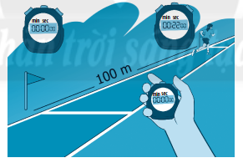

**Lời giải**

Thời gian chạy: t = 00:22 – 00:00 = 22 s

Tốc độ chạy bộ của người:

v = s/t = 100/22 = 4,54 cm/s

**Câu 15:** ***Hình dưới đây mô tả một cách đo tốc độ lan truyền âm thanh trong không khí, bằng cách tạo ra tiếng thước gõ lên mặt bàn. Hai micro được kết nối với bộ đếm thời gian. Các cảm biến gắn trong bộ đếm thời gian thu nhận tín hiệu âm thanh đến mỗi micro và hiển thị trên màn hình khoảng thời gian từ lúc micro 1 nhận tín hiệu đến lúc micro 2 nhận tín hiệu.***

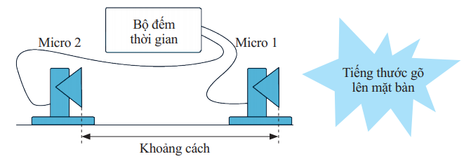

***a) Hãy trình bày cách tính tốc độ lan truyền trong không khí***

***b) Giả sử trong một lần đo, người ta bố trí khoảng cách giữa hai micro là 1,2m và khoảng thời gian hiển thị trên màn hình của bộ đếm thời gian là 0,0035s. Tính tốc độ lan truyền âm thanh trong không khí.***

**Lời giải**

a) Cách tính tốc độ truyền âm thanh:

- Đo khoảng cách s giữa hai micro

- Đọc giá trị thời gian t hiển thị trên màn hình bộ đếm thời gian

- Tính tốc độ theo công thức: v = s/t

b) Tốc độ lan truyền âm thanh trong không khí:

v = s/t = 1,2/0,0035 = 343 m/s

**Câu 16:** ***Để đo tốc độ gió, người ta chỉ cần một chong chóng gió và một đồng hồ bấm giây. Bằng cách đo số vòng quay của chong chóng trong một khoảng thời gian nhất định, người ta có thể tính ra tốc độ gió.***

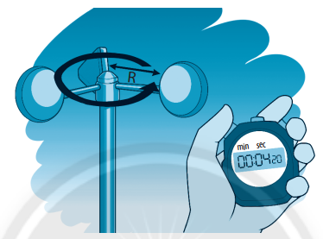

***a) Hãy trình bày cách tính tốc độ gió.***

***b) Trong một lần đo với chong chóng có bán kính 60cm, người ta đếm được chong chóng quay 20 vòng trong thời gian 4,2s. Tính tốc độ gió.***

**Lời giải**

a) Cách tính tốc độ gió:

- Đồng hồ bấm giây cho biết thời gian t.

- Quãng đường s mà đầu cánh chong chóng đi được trong khoảng thời gian t được xác định như sau:

s = số vòng x chu vi mỗi vòng = số vòng x 2 x bán kính chong chóng x 3,14

- Tốc độ gió được tính bằng công thức : v = s/t

b) Tốc độ gió:

v = s/t = (20 x 2 x 3,14 x 0,6) / 4,2 = 18 m/s

##### Bài 10: ĐỒ THỊ QUÃNG ĐƯỜNG – THỜI GIAN

**Câu 1** ***<NB>. Đồ thị của chuyển động có tốc độ không đổi là một đường***

**A. thẳng** **B.** cong **C.** Zíc zắc **D.** không xác định

***Đáp án:* A**

**Câu 2** ***<NB>. Đồ thị quãng đường – thời gian cho biết:***

**A.** tốc độ đi được **B.** Thời gian đi được

**C.** Quãng đường đi được **D. Cả tốc độ, thời gian và quãng đường đi được.**

***Đáp án:* D**

**Câu 3*. <NB> Từ đồ thị quãng đường thời gian không thể xác định được thông tin nào dưới đây:***

**A.** Thời gian chuyển động **B.** Tốc độ chuyển động

**C.** Quãng đường đi được **D. Hướng chuyển động**

***Đáp án:* D**

**Câu *4 <TH>: Bảng dưới đây mô tả chuyển động của một ô tô trong 4 h.***

|  |  |  |  |  |
| --- | --- | --- | --- | --- |
| ***Thời gian (h)*** | ***1*** | ***2*** | ***3*** | ***4*** |
| ***Quãng đường (km)*** | ***60*** | ***120*** | ***180*** | ***240*** |

***Hình vẽ nào sau biểu diễn đúng đồ thị quãng đường – thời gian của chuyển động trên?***

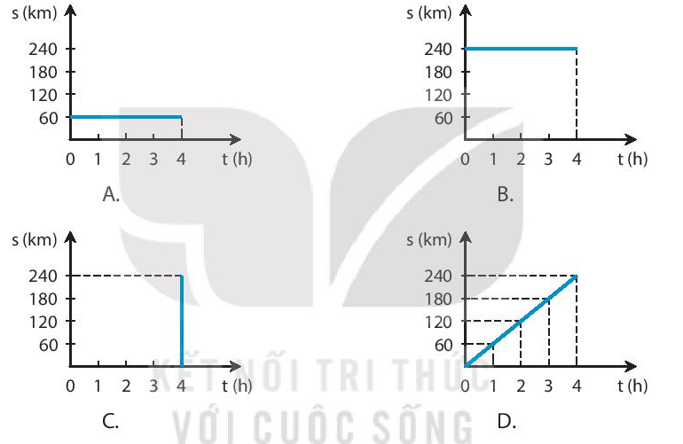

***Đáp án:* D**

**Câu 5** ***<TH>: Lúc 1h sáng, một đoàn tàu hỏa chạy từ ga A đến ga B với tốc độ 60 km/h đến ga B lúc 2 h và đứng ở ga B 15 min. Sau đó đoàn tàu tiếp tục chạy với tốc độ cũ thì đến ga C lúc 3h 15 min. Hình vẽ nào sau đây biểu diễn đúng đồ thị quãng đường – thời gian của đoàn tàu nói trên?***

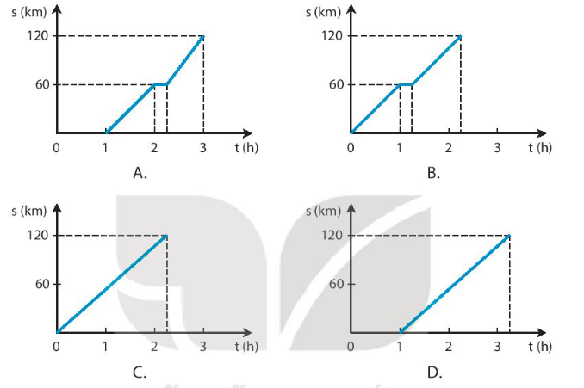

***Đáp án:* B**

**Câu 6 <TH>**  ***Để vẽ đồ thị quãng đường thời gian cho một chuyển động thì trước hết phải làm gì?***

1. **Cần lập bảng ghi quãng đường đi được theo thời gian.**
2. Cần vẽ hai trục tọa độ
3. Cần xác định các điểm biểu diễn quãng đường đi được theo thời gian.
4. Cần xác định vận tốc của các vật.

***Đáp án:* A**

**Câu 7** ***< TH>. Hình vẽ dưới đây biểu diễn đồ thị quãng đường thời gian của một vật chuyển động trong khoảng thời gian 8s. Tốc độ của vật là:***

|  |  |
| --- | --- |
| **A**. 20 m/s **B.** 0,4 m/s  **C.** 8 m/s **D. 2,5 m/s** |  |

***Đáp án:* D**

**Câu 8** ***<VD>. Minh và Nam đi xe đạp trên một đoạn đường thẳng. Trên Hình 10.2, đoạn thẳng OM là đồ thị quãng đường - thời gian của Minh, đoạn thẳng ON là đồ  
thị quãng đường - thời gian của Nam. Mô tả nào sau đây* không đúng*?***

|  |  |
| --- | --- |
| **A.** Minh và Nam xuất phát cùng một lúc.  **B.** Tốc độ của Minh lớn hơn tốc độ của Nam.  **C. Quãng đường Minh đi ngắn hơn quãng đường Nam đi.**  **D.** Thời gian đạp xe của Nam nhiểu hơn thời gian đạp xe của Minh.  ***Đáp án:* C** |  |

**Câu 9** ***<VD>. Đồ thị quãng đường - thời gian ở Hình 10.3 mô tả chuyển động của các  
vật 1, 2, 3 có tốc độ tương ứng là v1, v2, v3, cho thấy***

|  |  |
| --- | --- |
| **A.** v1 = v2 = v3  **B. v1 > v2 > v3**  **C.** v1 < v2 < v3  **D.** v1 = v2 > v3 |  |

***Đáp án:* B**

**Câu 10** ***<VD>. Một người đi xe đạp sau khi đi được 8 km với tốc độ 12km/h thì dừng lại để sửa xe trong 40 min, sau đó đi tiếp 12km với tốc độ 9 km/h. Hãy vẽ đồ thị quãng đường – thời gian của người đi xe đạp.***

**Lời giải**

Đổi 40 min = 2/3 h

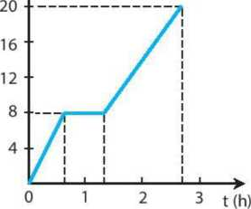

s (km)

Thời gian đi 8km đầu: t = s/v = 8: 12 = 2/3h

Thời gian đi hết 12 km tiếp theo: t = 12:9 = 4/3 h

+ Lập bảng

|  |  |  |  |  |
| --- | --- | --- | --- | --- |
| Thời gian (h) | 0 | 8 | 8 | 20 |
| Quãng đường (km) | 0 | 2/3 | 2/3 | 8/3 |

+ Đồ thị

**Bài 11<VDC>**

|  |  |
| --- | --- |
| ***Hình 10.5 là đồ thị quãng đường- thời gian của một người đi xe đạp và một người đi mò tô. Biết mò tỏ chuyển động nhanh hơn xe đạp.***  ***a. Đường biểu diễn nào ứng với chuyển động của xe đạp?***  ***b. Tính tốc độ của mỗi chuyển động.***  ***c. Sau bao lâu thì hai xe gặp nhau?*** | t (h) |

**Lời giải**

a. Đường biểu diễn 2.

b. vxe đạp = 20 km/h và vmô tò = 60 km/h.

c. Sau 1 h tính từ lúc người đi mô tô bắt  
đẩu chuyển động.

**Câu 12** ***<NB>: Nêu dạng đồ thị quãng đường của chuyển động có tốc độ không đổi?***

**Lời giải**

Dạng đồ thị quãng đường của chuyển động có tốc độ không đổi là một đường thẳng.

**Câu 13** ***<NB> Đồ thị quãng đường thời gian cho biết gì?***

**Lời giải**

Đồ thị quãng đường thời gian cho biết tốc độ chuyển động, quãng đường đi được và thời gian đi.

**Câu 5** ***<TH>: Ta có thể sử dụng đồ thị quãng đường đường – thời gian để làm gì?***

**Lời giải**

Có thể sử dụng đồ thị quãng đường – thời gian để mô tả chuyển động, xác định quãng đường đi được, thời gian đi, vị trí của vật ở những thời điểm xác định.

**BÀI 10: ĐỒ THỊ QUÃNG ĐƯỜNG - THỜI GIAN**

**Câu 1: <NB>** ***Có mấy cách để mô tả chuyển động của một vật***

**A.**1 cách **B. 2 cách** **C.** 3 cách **D.** 4 cách

***Đáp án:* B**

**Câu 2 : <TH>** ***Từ đồ thị quãng đường – thời gian ta không thể xác định được thông tin nào sau đây?***

**A.**Thời gian chuyển động **B.** Tốc độ chuyển động

**C.** Quãng đường đi được **D.** Hướng chuyển động

***Đáp án:* D**

**Câu 3: <TH>** **Đồ thị của chuyển động có tốc độ không đổi là một đường**

**A.Thẳng** **B.** Cong **C.** zic zắc **D.** Không xác định

***Đáp án:* A**

**Câu 4: <VD>**

***Bảng dưới đây mô tả chuyển động của một ô tô trong 4 h.***

|  |  |  |  |  |
| --- | --- | --- | --- | --- |
| ***Thời gian (h)*** | ***1*** | ***2*** | ***3*** | ***4*** |
| ***Quãng đường (km)*** | ***60*** | ***120*** | ***180*** | ***240*** |

***Hình vẽ nào sau biểu diễn đúng đồ thị quãng đường – thời gian của chuyển động trên?***



**A.Hình D B.** Hình A **C.** Hình B **D.** Hình C

***Đáp án:* A**

**Câu 5 <VD>:** ***Lúc 1h sáng, một đoàn tàu hỏa chạy từ ga A đến ga B với tốc độ 60 km/h đến ga B lúc 2 h và đứng ở ga B 15 min. Sau đó đoàn tàu tiếp tục chạy với tốc độ cũ thì đến ga C lúc 3h 15 min. Hình vẽ nào sau đây biểu diễn đúng đồ thị quãng đường – thời gian của đoàn tàu*** ***nói trên?***

**A.**Hình D **B.** Hình A **C. Hình B** **D.** Hình C

***Đáp án:* C**

**Câu 6<VD>.** ***Minh và Nam đi xe đạp trên một đoạn đường thẳng. Trên Hình 10.2, đoạn  
thẳng OM là đồ thị quãng đường - thời gian của Minh, đoạn thẳng ON là đồ  
thị quãng đường - thời gian của Nam. Mô tả nào sau đây không đúng?***

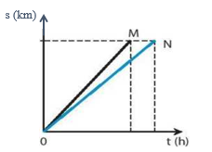

**A.** Minh và Nam xuất phát cùng một lúc.

**B.** Tốc độ của Minh lớn hơn tốc độ của Nam.

**C. Quãng đường Minh đi ngắn hơn quãng đường Nam đi.**

**D.** Thời gian đạp xe của Nam nhiểu hơn thời gian đạp xe của Minh.

***Đáp án:* C**

**Câu 7 <VD>.** ***Đồ thị quãng đường - thời gian ở Hình 10.3 mô tả chuyển động của các vật 1, 2, 3 có tốc độ tương ứng là v1, v2, v3, cho thấy***

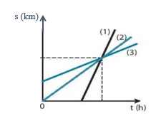

**A.** v1 = v2 = v3  **B. v1 > v2 > v3** **C.** v1 < v2 < v3 **D.** v1 = v2 > v3

***Đáp án:* B**

**Câu 8 : <VDC>** ***Một người đi xe đạp sau khi đi được 8 km với tốc độ 12km/h thì dừng lại để sửa xe trong 40 min, sau đó đi tiếp 12km với tốc độ 9 km/h. Hãy vẽ đồ thị quãng đường – thời gian của người đi xe đạp.***

**Lời giải**

Thời gian đi 8km đầu: t = s/v = 8: 12 = 2/3h

Thời gian đi hết 12 km tiếp theo: t = 12:9 = 4/3 h

+ Lập bảng

|  |  |  |  |  |
| --- | --- | --- | --- | --- |
| Thời gian (h) | 0 | 8 | 8 | 20 |
| Quãng đường (km) | 0 | 2/3 | 2/3 | 8/3 |

+ Đồ thị



s (km)

Câu 9 : <VDC> ***Lúc 6h sáng, bạn A đi bộ từ nhà ra công viên để tập thể dục cùng các bạn. Trong 15 min đầu, A đi thong thả được 1 000 m thì gặp B. A đứng lại nói chuyện với B trong 5 min. Chợt A nhớ ra là các bạn hẹn mình bắt đầu tập thể dục ở công viên vào lức 6h 30 min nên vội vã đi nốt 1000 m còn lại và đến công viên vào đúng lúc 6h 30 min.***

1. ***Em hãy lập bảng quãng đường đi được theo thời gian của A***
2. ***Từ bảng vẽ đồ thị quãng đường – thời gian của bạn A trong suốt hành trình 30 min đi từ nhà đến công viên?***
3. ***Xác định tốc độ của bạn A trong 15 min đầu và 10 min cuối của hành trình?***

**Lời giải**

Lập bảng quãng đường đi được theo thời gian:

|  |  |  |  |  |
| --- | --- | --- | --- | --- |
| Thời gian (min) | 0 | 15 | 20 | 30 |
| Quãng đường đi được (m) | 0 | 1 000 | 1 000 | 2 000 |

1. Vẽ đồ thị:

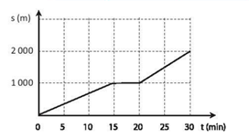

1. Tốc độ của A trong 15 min đầu:



Tốc độ của A trong 10 min cuối:



Vậy trong 15 min đầu bạn A đi với tốc độ 4 km/h, trong 10 min cuối đi với tốc độ 3 km/h.

**BÀI 11. THẢO LUẬN VỀ ẢNH HƯỞNG CỦA TỐC ĐỘ TRONG AN TOÀN**

**GIAO THÔNG**

**Câu 1:<TH> *Xe buýt chạy trên đường không có giải phân cách cứng với tốc độ V nào sau đây là tuân thủ quy định về tốc độ tối đa của Hình 11.1?***

**A.**50 km/h < V < 80 km/h. **B.** 70 km/h < V < 80 km/h.

**C.** 60 km/h < V < 70 km/h. **D.** 50 km/h < V < 60 km/h.

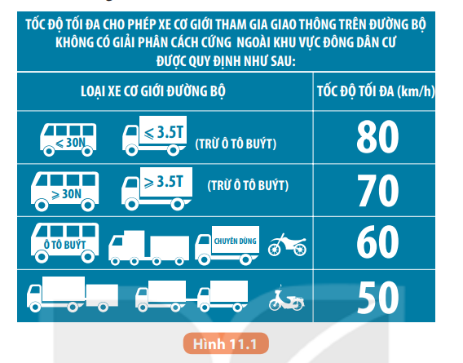

***Đáp án:* C**

**Câu 2:<TH>** ***Xe ô tô con, xe ô tô chở người đến 30 chỗ (trừ xe buýt); ô tô tải có trọng tải nhỏ hơn hoặc bằng 3,5 tấn tham gia giao thông trên đường không có giải phân cách cứng ngoài khu vực đông dân cư được đi với tốc độ tối đa là bao nhiêu km/h?***

1. 60 km/h. **B.** 70 km/h. **C.** 80 km/h. **D.** 90 km/h.

***Đáp án:* C**

**Câu 3< NB>**: . ***ô tô chạy trên đường cao tốc có biển báo tốc độ như trong Hình 11.2 với tốc độ V nào sau đây là an toàn?***

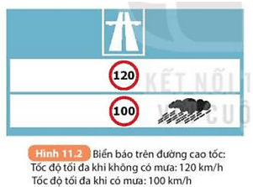

**A.** Khi trời nắng: 100 km/ h< V < 120 km/h. **B.** Khi trời mưa: 100 km/h < V < 120 km/h.

**C.** Khi trời mưa: 100 km/h < V < 110 km/h. **D.** Khi trời nắng: V> 120 km/h

***Đáp án:* A**

**Câu 4: <VD>*Dùng quy tắc “3 giây” để ước tính khoảng cách an toàn khi xe chạy với tốc độ 68 km/h.***

1. 56.67 m **B.** 68m **C.** 32m **D.** 46.6m

***Đáp án:* A**

**Câu 5:<NB> *Để đảm bảo an toàn giao thông thì người tham gia giao thông phải:***

1. Có ý thức tôn trọng các quy định về an toàn giao thông.
2. Có hiểu biết về ảnh hưởng của tốc độ trong an toàn giao thông.
3. Cả A và B đều đúng.
4. Cả A và B đều sai.

***Đáp án:* C**

**Câu 6**. ***<TH>Tại sao phải quy định tốc độ giới hạn đối với các phương tiện giao thông khác nhau, trên những cung đường khác nhau?***

**Lời giải:**

Cần phải quy định tốc độ giới hạn đối với các phương tiện giao thông khác nhau, trên những cung đường khác nhau. Vì với mỗi loại phương tiện khác nhau sẽ có mức quán tính khác nhau, trên những cung đường khác nhau sẽ có độ ma sát khác nhau, hay còn tùy thuộc vào thời tiết, mật độ giao thông, địa hình, … nên khi gặp tình huống bất ngờ các phương tiện cần có thời gian, khoảng cách an toàn để xử lí sự cố giúp giảm thiểu tối đa nguy cơ gây tai nạn giao thông

**Câu 2: <VD>*Camera của thiết bị bắn tốc độ ghi và tính được thời gian một ô tô chạy qua giữa hai vạch mốc cách nhau 10 m là 0.56s. Nếu tốc độ giới hạn trên làn đường được quy định là 60 km/h thì ô tô này vượt quá tốc độ cho phép không?***

**Lời giải:**

Tốc độ của ô tô là v = s:t = 10: 0.56 = 17.86 m/s = 64.3km/h

Vậy tốc độ của ô tô vượt quá tốc độ quy định (60km/h) trên làn đường.

**Câu 3:** ***<TH>Tại sao người ta phải quy định khoảng cách an toàn ứng với các tốc độ khác nhau giữa các phương tiện giao thông đường bộ . Tìm cách chứng tỏ người điều khiển phương tiện giao thông có tốc độ càng lớn thì càng không có đủ thời gian cũng như khoảng cách để tránh va chạm gây tai nạn.***

**Lời giải:**

Người ta phải quy định khoảng cách an toàn ứng với các tốc độ khác nhau giữa các phương tiện giao thông đường bộ là bởi vì:

**+** Khi xe chạy với tốc độ càng cao thì càng cần nhiều thời gian hơn để dừng xe lại. Nói cách khác, quãng đường từ lúc phanh đến lúc xe dừng lại càng dài, tức là khoảng cách an toàn càng lớn. Ngược lại, khi xe chạy với tốc độ càng nhỏ thì càng cần ít thời gian để xe dừng lại tức là khoảng cách an toàn càng nhỏ.

**+** Giả sử một xe ô tô chạy với tốc độ 100 km/h ⇒ Khoảng cách an toàn tối thiểu là 70 m. Tuy nhiên, trên thực tế khi chạy với tốc độ cao trên đường với mật độ giao thông lớn rất khó để ước lượng cũng như giữ đúng khoảng cách an toàn. Vì vậy khi xe đằng trước chuyển hướng hoặc phanh gấp, xe ô tô sẽ không có đủ thời gian cũng như khoảng cách để tránh va chạm gây tai nạn.

##### Bài 11: THẢO LUẬN VỀ ẢNH HƯỞNG CỦA TỐC ĐỘ

##### ĐẾN AN TOÀN GIAO THÔNG

##### Câu 1<NB>. *Biển báo nào dưới đây quy định tốc độ tối đa cho phép của phương tiện tham gia giao thông:*

1. **B. C.**

***Đáp án:* A**

**Câu 2<NB>. *Cự li tối thiểu giữa 2 xe trên đoạn đường có biển báo này là bao nhiêu?***

1. 5 m **B.** 7 m **C. 8 m D.** 9 m

***Đáp án:* C**

*****

**A.** lớn hơn 60 km/h

**B. từ 60 km/h đến dưới 100 km/h**

**C.** nhỏ hơn 100 km/h

**D.** có thể đi với tốc độ tùy ý

***Đáp án:* B**

**Câu 4<TH>. *Trên đoạn đường có biển báo này, xe bus được đi với tốc độ tối đa là:***

**A.** 80 km/h **B.** 70 km/h **C. 60 km/h D.** 50 km/h

***Đáp án:* C**

**Câu 5<TH*>. Một ô tô đi với tốc độ 20 m/s trên đoạn đường có biển báo này thì có vi phạm quy định về tốc độ không?***

**A.** Không vi phạm **B**. Có vi phạm

***Đáp án:* A**

**Câu 6<TH>. *Khoảng cách an toàn đối với ô tô chạy với tốc độ 25 m/s là bao nhiêu?***

**A.** 35 m

**B.** 55 m

**C.** 70 m

**D.** 100 m

***Đáp án:* C**

**Câu 7<TH>. *Ôtô chạy trên đường cao tốc có biển báo tốc độ như trong Hình 11.2 với tốc độ v nào sau đây là an toàn?***

1. Khi trời mưa: 100 km/h < v < 120 km/h.

**B.** **Khi trời nắng: v < 120 km/h.**

**C.** Khi trời mưa: 100 km/h < v < 110 km/h.

**D.** Khi trời nắng: v > 120 km/h.

***Đáp án:* B**

**Câu 8<VD>. *Áp dụng quy tắc "3 giây" tính được khoảng cách an toàn của ô tô chạy với tốc độ 90 km/h là***

**A.** 75 m **B.** 30 m **C.** 100 m **D.** 270 m

***Đáp án:* A**

##### Câu 9<VD>. *Theo quy tắc “3 giây”, khoảng cách 30 m là an toàn với xe chạy tốc độ tối đa bao nhiêu?*

**A.** 30 km/h **B.** 36 km/h **C.** 40 km/h **D.** 46 km/h

***Đáp án:* B**

**Câu 10<VD>.**

Câu 11<VDC>. *Camera của thiết bị bắn tốc độ đặt trên đường bộ không có giải phân cách cứng ghi được thời gian của một ô tô tải chở 4 tấn hàng chạy từ vạch mốc 1  
sang vạch mốc 2 cách nhau 10 m là 0,50 s. Hỏi xe có vi phạm quy định về tổc  
độ tối đa trong Hình 11.1 không?***

**Câu 12<VDC>. *Hãy dùng quy tắc"3 giây"để xác định khoảng cách an toàn của xe ô tô chạy với tốc độ 70 km/h. Khoảng cách tính được này có phù hợp với quy định về tốc độ tối đa trong Bảng 11.1 không? Tại sao?***

**Câu 13 <VDC>. *Dựa vào Bảng 11.2, hãy vẽ đố thị biểu diễn sự thay đổi về số vụ tai nạn  
giao thông hằng năm trong bảng thống kê của Uỷ ban An toàn giao thông Quốc gia:***

***Trục tung biểu diễn số vụ tai nạn được làm tròn tới hàng trăm (theo nguyên tắc từ 50 trở lên coi là 100, dưới 50 coi là 0). Trục hoành biểu diễn thời gian theo đơn vị năm.***

***b) Hãy dựa vào đó thị để đưa ra nhận xét về tình hình tai nạn giao thông nước ta từ năm 2016 đến năm 2020.***

**Câu 14 <TH>. *Để đảm bảo an toàn giao thông thì người tham gia giao thông cần phải làm những gì?***

**Câu 15 <TH>. *Sưu tầm tài liệu, tranh ảnh, video để trình bày và thảo luận về ảnh hưởng của tốc độ trong an toàn giao thông.***

**BÀI 12:SÓNG ÂM**

**Câu 1: Nguồn âm là: *A. các vật dao động phát ra âm.*** **B.** các vật chuyển động phát ra âm. **C.** vật có dòng điện chạy qua. **D.** vật phát ra năng lượng nhiệt.

***Đáp án:* A**

**Câu 2:** **Sóng âm là: A.** chuyển động của các vật phát ra âm thanh. **B.** các vật dao động phát ra âm thanh. ***C. các dao động từ nguồn âm lan truyền trong môi trường.*** **D.** sự chuyển động của âm thanh. ***Đáp án:* C**

**Câu 3:** **Chuyển động qua lại quanh một vị trí cân bằng được gọi là gì?** **A.** Chuyển động. ***B. Dao động.*** **C.** Sóng. **D.** Chuyển động lặp lại. ***Đáp án:* B**

**Câu 4:** **Khái niệm nào về sóng là đúng? A.** Sóng là sự lan truyền âm thanh. **B.** Sóng là sự lặp lại của một dao động. ***C. Sóng là sự lan truyền dao động trong môi trường.* D.** Sóng là sự lan truyền chuyển động cơ trong môi trường.

***Đáp án:* C**

**Câu 5:** **Vật phát ra âm trong các trường hợp nào dưới đây? A.** Khi kéo căng vật. **B.** Khi uốn cong vật. **C.** Khi nén vật. ***D. Khi làm vật dao động. Đáp án:* D**

**Câu 6:** **Khi bác bảo vệ gõ trống, tai ta nghe thấy tiếng trống. Vật nào đã phát ra âm đó?** **A.** Tay bác bảo vệ gõ trống. **B.** Dùi trống. ***C. Mặt trống.***  **D.** Không khí xung quanh trống. ***Đáp án:* C**

**Câu 7:** **Sóng âm không truyền được trong môi trường. A.** chất rắn. **B.** chất lỏng. **C.** chất khí. ***D. chân không. Đáp án:* D**

**Câu 8:** **Khi thổi sáo bộ phận nào của sáo dao động phát ra âm? *A. Không khí bên trong sáo.***  **B.** Không khí bên ngoài sáo. **C.** Thân sáo. **D.** Lỗ trên thân sáo. ***Đáp án:* A**

**Câu 9:** **Độ cao của âm phụ thuộc vào yếu tố nào của âm? A.** Độ đàn hồi của âm. **B.** Biên độ dao động của nguồn âm. ***C. Tần số của nguồn âm.* D.** Đồ thị dao động của nguồn âm

***Đáp án:* C**

**Câu 10:Người ta so sánh tốc độ truyền âm trong các môi trường chất rắn (vr), chất lỏng (vl), chất khí (vk). Kết quả so sánh nào sau đây là đúng? *A. vr > vl > vk .***  **B.** vk > vl > vr. **C.** vr > vk > vl. **D.** vk > vr > vl. ***Đáp án:* A**

**Câu 11:** **Ở cùng nhiệt độ, tốc độ truyền âm trong môi trường nào dưới đây là nhỏ nhất?** **A.** Dầu ăn. ***B. Khí Oxi.***  **C.** Nước sinh hoạt. **D.** Thanh thép. ***Đáp án:* B**

**Câu 12:** **Trong một cơn mưa giông, ta quan sát thấy tiếng sấm sau khi nhìn thấy tia chớp 5s. Cho vận tốc truyền âm trong không khí là 340 m/s, coi ta nhìn thấy tia sét ngay sau khi tia sét xuất hiện thì tia sét xuất hiện cách ta *A. 1700 m.***  **B**. 850 m. **C.** 68 m. **D.** 136 m. ***Đáp án:* A**

**Câu 13( vdc):** **Tại sao sóng âm không thể truyền qua môi trường chân không?** **A.** Vì chân không là môi trường không có khối lượng. **B.** Vì chân không là môi trường không có màu sắc. ***C. Vì chân không là môi trường không có hạt vật chất nào.*** **D.** Vì không thể đặt nguồn âm trong môi trường chân không.

***Đáp án:* C**

**Bài 14( TH):** **Hãy đổ những lượng nước khác nhau vào bảy cái chai giống như hình 10.2.**

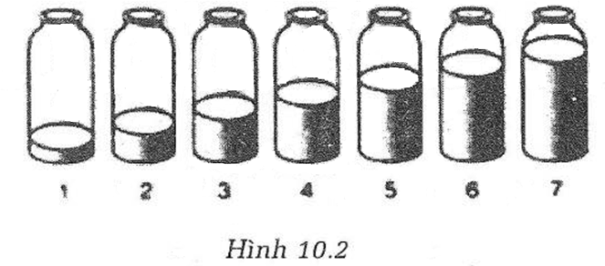

Dùng thìa gõ nhẹ vào thành các chai và cho biết vật nào dao động phát ra âm ? **Lời giải**

Khi dùng thìa gõ nhẹ vào thành các chai, vật dao động phát ra âm là : chai và nước trong chai dao động

**Bài 2 ( VD):Lúc t = 0 đầu O của dây cao su căng thẳng nằm ngang bắt đầu dao động đi lên với chu kì 2 s, tạo thành sóng ngang lan truyền trên dây. Hai điểm dao động gần nhau nhất trên dây dao động cùng pha cách nhau 6 cm. Tại điểm M trên dây cách O 1,5 cm thì thời điểm đầu tiên để M lên đến điểm cao nhất là bao nhiêu?**

**Lời giải**

Lúc t = 0 đầu O bắt đầu dao động đi lên thì tại điểm M vẫn chưa dao động Vậy muốn M đến vị trí cao nhất thì sóng phải truyền  từ O -> M rồi sau đó mới truyền từ M -> vị trí cao nhất

Vậy t = OM / v+ T /4 =1,5/ 3+ 0,5=1s.

**Bài 3**: Có 3 vật dao động với kết quả như sau:

|  |  |  |
| --- | --- | --- |
| Vật | Số dao động | Thời gian ( s) |
| A | 630 | 42 |
| B | 1350 | 30 |
| C | 4500 | 90 |

Hãy tính tần số của 3 vật từ đó cho biết: **a.** Vật nào dao động chậm hơn? Vì sao? **b.** Vật nào phát ra âm cao hơn? Vì sao? **c.** Tai ta nghe được âm do vật nào phát ra? **Lời giải**

Tần số của vật A: Fa = N1/ t1 = 630 / 42 = 15Hz

Tần số của vật B:  fB = N2 / t2 = 1350 / 30 = 45Hz

Tần số của vật C: fC = N3 /t3 = 4500 /50 = 90Hz

a) Vật A dao động chậm hơn vì có tần số nhỏ hơn. b) Vật C phát ra âm cao hơn vì có tần số lớn hơn. c) Ta nghe được âm của vật B và vật C phát ra vì tần số của nó nằm trong khoảng từ 20Hz đến 20000Hz. **Bài 4:(**VDC): **Vật thứ nhất trong 25 giây thực hiện được 2000 dao động. Vật thứ hai trong 10 giây thực hiện được 180 dao động. a) Tìm tần số dao động của mỗi vật. b) Vật nào phát ra âm cao hơn? Vì sao? c) Tai người có thể nghe được âm do vật nào phát ra ? Tại sao?** HD: Tần số dao động là số dao động thực hiện được trong 1 giây. - Tần số càng lớn thì âm phát ra càng cao. - Tai người nghe được âm có tần số từ 16Hz tới 20000Hz **Lời giải**

a) Tần số dao động của vật thứ nhất là: f1 =  2000:25 = 80Hz Tần số dao động của vật thứ hai là: f2 = 180:10 = 18Hz b) Vật thứ nhất có tần số lớn hơn nên phát ra âm cao hơn. c) Tai người nghe được âm có tần số từ 16Hz tới 20000Hz nên có thể nghe được âm do cả hai vật phát ra.

**BÀI 13: ĐỘ TO VÀ ĐỘ CAO CỦA ÂM**

**Câu 1 (NB).** **Trong các đơn vị sau đây đơn vị nào là đơn vị tần số dao động?**

A. m/s. B. Hz. C. mm. D. kg.

***Đáp án:* B**

**Câu 2 (NB)**. **Độ cao của âm phụ thuộc vào yếu tố nào của dao động ?**

A. Vận tốc. B. Tần số. C. Năng lượng. D. Biên độ.

***Đáp án:* B**

**Câu 3 (NB).** **Câu phát biểu nào sau đây là** ***sai?***

**A. Tần số dao động càng nhỏ, âm phát ra càng bé.**

**B.** Tần số là số dao động trong một giây.

**C.** Tần số dao động càng nhỏ, âm phát ra càng trầm.

**D.** Tần số dao động càng lớn, âm phát ra càng cao.

***Đáp án:* A**

**Câu 4 (NB).** **Biên độ dao động là gì ?**

**A.** Là số dao động trong một giây.

**B.** Là độ lệch của vật so với vị trí cân bằng.

**C.** Là khoảng cách lớn nhất giữa hai vị trí mà vật dao động thực hiện được.

**D. Là độ lệch lớn nhất so với vị trí cân bằng khi vật dao động.**

***Đáp án:* D**

**Câu 5 (NB)**. **Vật dao động càng mạnh thì**

**A.** tần số dao động càng lớn. **B.** số dao động thực hiện được càng nhiều.

**C. biên độ dao động càng lớn.** **D.** tần số dao động càng nhỏ.

***Đáp án:* C**

**Câu 6 (NB)**. **Chọn phát biểu đúng.**

**A. Vật dao động càng mạnh thì âm phát ra càng to.**

**B.** Vật dao động càng mạnh thì âm phát ra càng cao.

**C.** Vật dao động càng nhanh thì âm phát ra càng to.

**D.** Vật dao động càng chậm thì âm phát ra càng nhỏ.

***Đáp án:* A**

**Câu 7 (TH).** **Trên cùng một quãng tám, trong các âm La, Sol, Mi, Re, tần số dao động của âm nào là nhỏ nhất?**

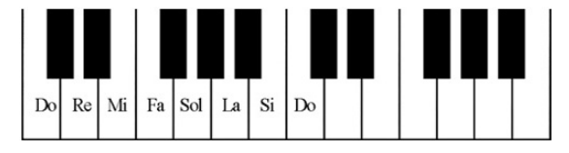

**A. Re.** **B.** Sol. **C.** Mi. **D.** La.

***Đáp án:* A**

**Câu 8 (TH)**. **Một vật dao động càng chậm thì âm phát ra như thế nào?**

**A. Càng trầm.** **B.** Càng bổng. **C.** Càng vang. **D.** Truyền đi càng xa.

***Đáp án:* A**

**Câu 9 (TH).** **Một vật thực hiện được 6000 dao động trong 2 phút. Tần số dao động của vật:**

**A. 50Hz**. **B.** 3000Hz. **C.** 5Hz. **D.** 12000Hz

***Đáp án:* A**

**Câu 10 (TH).** **Vật nào sau đây phát ra âm nghe cao nhất?**

**A. Vật dao động 1600 lần trong 0,5 giây. B.** Vật dao động 600 lần trong 1 phút.

**C.** Vật dao động 2000 lần trong 1 giây. **D.** Vật dao động 60 lần trong 0,02 giây.

***Đáp án:* A**

**Câu 11 (TH).** **Vật nào sau đây dao động phát ra âm trầm nhất ?**

**A.** Trong 0,01 giây, vật thực hiện được 20 dao động.

**B. Trong một phút, vật thực hiện được 300 dao động.**

**C.** Trong 5 giây, vật thực hiện được 500 dao động.

**D.** Trong 20 giây, vật thực hiện được 1200 dao động.

***Đáp án:* B**

**Câu 12 (TH)**. **Tần số vỗ cánh của một số loại côn trùng khi bay như sau: ruồi khoảng 350 Hz, ong khoảng 440Hz, muỗi khoảng 600 Hz. Âm do côn trùng nào phát ra trầm nhất?**

**A. Ruồi.** **B.** Ong. **C.** Muỗi. **D.** Chưa so sánh được.

***Đáp án:* A**

**Câu 13 (VD).** **Ở chiếc chuông gió, khi có gió, các âm thanh trầm, bổng khác nhau được phát ra. Trường hợp này cho ta kết luận về sự phụ thuộc của tần số vào yếu tố nào của vật?**

**Lời giải:**

Trong chiếc chuông gió, mỗi thanh có độ dài khác nhau. Do đó khi gõ, ta nghe được âm phát ra trầm, bổng khác nhau.=> Tần số âm do vật phát ra phụ thuộc vào độ dài của vật.

**Câu 14 (VD).** **Một vật dao động phát ra âm có tần số 1000Hz và một vật khác dao động phát ra âm có tần số 3000Hz. Vật nào dao động nhanh hơn? Vật nào phát ra âm thấp hơn?**

**Lời giải:**

- Vật dao động có tần số 3000 Hz sẽ dao động nhanh hơn vật dao động có tần số 1000Hz

- Âm phát ra có tần số 3000 Hz bổng hơn âm phát ra có tần số 1000 Hz.

**Câu 15 (VD).** **Hãy tìm hiểu xem khi vặn cho dây đàn căng nhiều, căng ít thì âm phát ra sẽ cao, thấp thế nào? Và tần số lớn, nhỏ ra sao?**

**Lời giải:** - Dây đàn căng nhiều thì âm phát ra cao (bổng) và tần số âm lớn.

- Dây đàn căng ít thì âm phát ra thẩp (trầm) và tần số âm nhỏ.

**BÀI 14: PHẢN XẠ ÂM- CHỐNG Ô NHIỄM TIẾNG ỒN**

**Câu 1 <VD> Trong những trường hợp dưới đây, hiện tượng nào ứng dụng phản xạ âm?**

**A. Xác định độ sâu của đáy biển.**

**B.** Nói chuyện qua điện thoại.

**C.** Nói trong phòng thu âm qua hệ thống loa.

**D.** Nói trong hội trường thông qua hệ thống loa.

***Đáp án:* A**

**Câu 2 <TH>****Trong những vật sau đây: Miếng xốp, ghế nệm mút, mặt gương, tấm kim loại, áo len, cao su xốp, mặt đá hoa, tường gạch. Vật phản xạ âm tốt là:**

**A.** miếng xốp, ghế nệm mút, mặt gương.

**B.** tấm kim loại, áo len, cao su.

**C. mặt gương, tấm kim loại, mặt đá hoa, tường gạch.**

**D.** miếng xốp, ghế nệm mút, cao su xốp.

***Đáp án:* C**

**Câu 3 <VD> Người ta thường dùng sự phản xạ của siêu âm để xác định độ sâu của biển. Giả sử tàu phát ra siêu âm và thu được âm phản xạ của nó từ đáy biển sau 1 giây. Tính gần đúng độ sâu của đáy biển, biết vận tốc truyền siêu âm trong nước là 1500 m/s.**

**A.** 1500 m         **B. 750 m**         **C.** 500 m         **D.** 1000 m

***Đáp án:* B**

**Câu 4 <NB>Những vật hấp thụ âm tốt là vật….**

**A.** có bề mặt nhẵn, cứng. **B.** sáng, phẳng.**C. phản xạ âm kém.** **D.** phản xạ âm tốt.

***Đáp án:* C**

**Câu 5 <NB>Trường hợp nào sau đây có ô nhiễm tiếng ồn?**

1. Tiếng còi xe cứu thương.
2. Loa phát thanh vào buổi sáng.
3. Tiếng sấm dội tới tai người trưởng thành.
4. **Bệnh viện, trạm xá cạnh chợ.**

***Đáp án:* D**

**Câu 6 <TH>Chọn câu sai:**

**A.** Con người làm việc trong môi trường bị ô nhiễm tiếng ồn thường xuyên thì khả năng thính giác sẽ bị giảm đi

**B. Để hạn chế sự ảnh hưởng của môi trường con người nên tránh xa nguồn âm**

**C**. Nếu nguồn âm phát ra tiếng ồn ở ngoài căn nhà của mình thì nên sử dụng vật liệu cách âm cho ngôi nhà của mình

**D.** Nếu sống trong môi trường bị ô nhiễm con người nên tìm cách ngăn chặn đường truyền âm hoặc làm thay đổi đường truyền của âm

***Đáp án:* B**

**Câu 7<VD>Chọn câu sai:**

**A.** Cá heo trò chuyện được với nhau là nhờ chúng phát ra siêu âm

**B.** Dơi là loài kiếm ăn bằng cách phát ra siêu âm để dò mồi trong đêm tối

**C. Vì cùng phát ra sóng siêu âm nên dơi và cá heo có thể hiểu được tiếng của nhau.**

**D.** Siêu âm truyền trong không khí với vận tốc lớn hơn những âm thanh nghe được.

***Đáp án:* C**

**Câu 8 <NB>Ta có thể nghe thấy tiếng vang khi:**

**A.** Âm phản xạ đến tai ta trước âm phát ra.

**B.** Âm trực tiếp đến sau âm phản xạ thời gian ngắn nhất 1/15 giây.

**C.** Âm phát ra và âm phản xạ đến tay ta cùng một lúc.

**D. Âm phản xạ đến sau âm trực tiếp thời gian ngắn nhất 1/15 giây.**

***Đáp án:* D**

**Câu 9 <NB>Âm phản xạ là:**

**A. Âm dội lại khi gặp vật chắn.**         **B.** Âm truyền đi qua vật chắn.

**C.** Âm đi vòng qua vật chắn.          **D**. Các loại âm trên

***Đáp án:* A**

**Câu 10 <TH>Vật liệu nào dưới đây thường không được dùng làm vật ngăn cách âm giữa các phòng?**

**A.** Tường bê tông        **B.** Cửa kính hai lớp        **C. Tấm rèm vải** **D.** Cửa gỗ

***Đáp án:* C**

**Câu 11 <NB> Người ta thường sử dụng những biện pháp nào để chống ô nhiễm tiếng ồn?**

**Lời giải:**

- Hạn chế nguồn gây ra tiếng ồn (như làm giảm độ to của tiếng ồn phát ra).

- Phân tán tiếng ồn trên đường truyền (như làm cho âm truyền theo hướng khác).

- Ngăn cản bớt tiếng ồn truyền tới tai.

**Câu 12 <TH> Tại sao để việc ghi âm trên băng, đĩa đạt chất lượng cao, những ca sĩ  
thường được mời đến những phòng ghi âm chuyên dụng chứ không phải  
tại nhà hát?**

**Lời giải:**

Để việc ghi âm trên băng, đĩa đạt chất lượng cao, những ca sĩ thường  
được mời đến những phòng ghi âm chuyên dụng chứ không phải tại nhà hát  
là để tránh tiếng ồn do phản xạ âm từ những bức tường xung quanh nhà hát.

**Câu 13 <NB> a) Tiếng vang là gì? Khi nào tai ta nghe thấy tiếng vang?**

**b) Những vật phản xạ âm tốt là những vật như thế nào?**

**Lời giải:**

1. Tiếng vang là âm phản xạ nghe được cách âm trực tiếp ít nhất là 1/15 giây

– Ta nghe thấy tiếng vang là do tai nghe được âm phản xạ tách biệt hẳn với âm phát ra trực tiếp từ nguồn âm.

**b.** Các vật cứng, có bề mặt nhẵn thì phản xạ âm tốt

**Câu 14 <VDC> Một thiết bị trên tàu dùng để đo khoảng cách từ tàu đến một vách núi, nó phát ra âm ngắn và nhận lại âm phản xạ sau 5 giây. Tính khoảng cách từ tàu đến vách núi biết vận tốc truyền âm trong không khí là 340 m/s.**

**Lời giải:**

 Thời gian truyền âm từ tàu đến vách núi là:

t = t1/2 = 5/2 = 2,5(s)

- Khoảng cách từ tàu đến vách núi

v = s/t ⇒ s = v.t = 340. 2,5 = 850 (m)

**Câu 15 <VD> Nếu nghe thấy tiếng sét sau 3 giây kể từ khi nhìn thấy chớp, em có thể biết được khoảng cách từ nơi mình đứng đến chỗ “sét đánh” là bao nhiêu không? Biết vận tốc truyền âm trong không khí là 340m/s.**

**Lời giải:**

 Có thể biết được khoảng cách từ nơi đứng đến nơi bị sét đánh.

- Khoảng cách đó là:

                      s = v.t = 340 . 3 = 1020 (m)

**BÀI 15: NĂNG LƯỢNG ÁNH SÁNG. TIA SÁNG, VÙNG TỐI.**

**Câu 1: (NB) Em hãy chỉ ra chùm hội tụ trong các chùm sáng phát ra từ đèn pin trên hình 1.2**

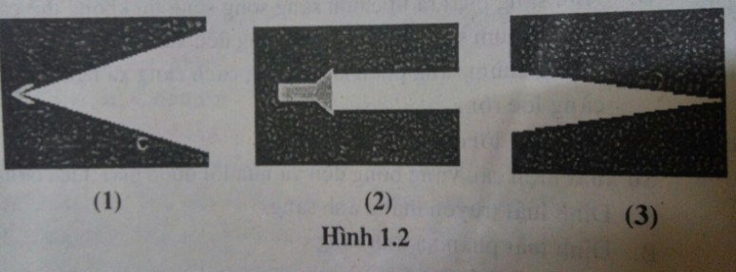

**A.** Chùm (1)       **B.** Chùm (2) **C. Chùm (3)**      **D.** Cả A, B, C đều sai

***Đáp án:* C**

**Câu 2: ( NB) Tìm từ thích hợp trong khung hoàn chỉnh câu sau:**

**Đường truyền của ánh sáng được biểu diễn bằng…(1)… có …(2)… gọi là tia sáng.**

**a.**Đường thẳng **b.** đường bắt kỳ **c.** đường cong **d.** vecto

**e.** mũi tên **f.** hướng

**A. (1)-a; (2)- f** **B.** (1)-b; (2)- d **C.** (1)-c; (2)- e **D.** (1)-e; (2)- f

***Đáp án:* A**

**Câu 3: ( NB)** **Có mấy loại chùm sáng**

**A.** 1 **B.** 2 **C.3** **D**.4

***Đáp án:* C**

**Câu 4: (NB)** **Chùm tia song song là chùm tia gồm:**

A.Các tia sáng không giao nhau B. Các tia sáng gặp nhau ở vô cực

C. Các tia sáng hội tụ D. các tia phân kỳ

***Đáp án:* A**

**Câu 5: (TH)** **Chọn câu trả lời đúng**

**A.** Chùm tia phân kỳ là chùm sáng phát ra từ nguồn điểm trong đó các tia giao nhau tại một điểm

**B.** Chùm tia hội tụ là chùm sáng mà trong đó các tia sáng không giao nhau

**C. Đèn pin, mặt trời phát ra chùm tia song song**

**D.** Chùm tia song song là chùm gồm các tia loe rộng ra.

***Đáp án:* C**

**Câu 6 : (TH)** **Ta không thể nhìn các vật đặt trong thùng tôn đóng kín do :**

**A.** Các vật không phát ra ánh sáng **B.** Ánh sáng từ vật không truyền đi

**C. Vật không hắt ánh sáng vì thùng tôn che chắn D.** Khi đóng kín, các vật không sáng

***Đáp án:* C**

**Câu 7: ( TH) Năng lượng ánh sáng có thể chuyển hóa thành các dạng năng lượng nào?**

**A.** Điện năng**. B.** Quang năng. **C.** Nhiệt năng. **D.** **Tất cả đáp án đều đúng**

***Đáp án:* D**

**Câu 8: ( VD) Người ta quy ước vẽ chùm sáng như thế nào?**

**A.** Quy ước vẽ chùm sáng bằng hai đoạn thẳng giới hạn chùm sáng.

**B.** Quy ước vẽ chùm sáng bằng hai mũi tên chỉ đường truyền của ánh sáng.

**C. Quy ước vẽ chùm sáng bằng hai đoạn thẳng giới hạn chùm sáng, có mũi tên chỉ đường truyền của ánh sáng.**

**D.** Quy ước vẽ chùm sáng bằng các đoạn thẳng có sự giới hạn.

***Đáp án:* C**

**Câu 9: ( VD) Chọn đáp án đúng nhất.**

**A.** Vùng tối là vùng phía sau vật cản không nhận được ánh sáng từ nguồn sáng truyền tới.

**B.** Vùng tối do nguồn sáng rộng có ranh giới rõ ràng với vùng sáng.

**C.** Vùng tối do nguồn sáng hẹp có ranh giới rõ ràng với vùng sáng.

**D. Cả A và C đều đúng**

***Đáp án:* D**

**Câu 10: ( VD) Một học sinh đang đọc sách. Hình nào sau đây mô tả đúng đường đi của tia sáng?**

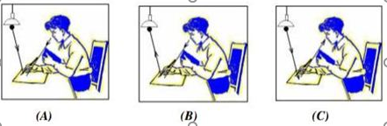

**A.** Hình A **B.** Hình B **C. Hình C** **D.** Hình A và B

***Đáp án:* C**

**Câu 11: (NB) Trong hình dưới đây, năng lượng ánh sáng mặt trời đã chuyển hóa thành dạng năng lượng nào?**  
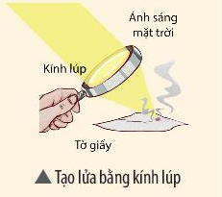

**Lời giải:**

- Trong hình tạo lửa bằng kính lúp, năng lượng ánh sáng mặt trời (quang năng) đã chuyển hóa thành nhiệt năng đốt cháy tờ giấy.

**Câu 2: (NB) Hãy vẽ các tia sáng phát ra từ bóng đèn pin để biểu diễn bóng tối của quả bóng trên màn chắn trong hình bên.**

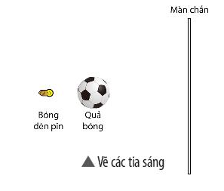  
**Lời giải:**

**Câu 3:(TH)** **Giải thích vì sao** 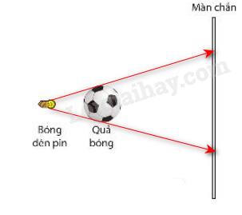

**đứng trước đèn có thể thấy bóng to và bóng nhỏ lúc đứng xa.**

**Lời giải:**

Nếu bạn đứng gần đó, nó sẽ chặn nhiều tia sáng và bóng sẽ lớn hơn. Nếu bạn đứng xa đèn, tia sáng sẽ ít nhìn thấy hơn và bóng sẽ nhỏ hơn.

**Câu 4: (VDC) Dùng quả bóng bay bịt kín miệng của chai thuỷ tinh. Đặt chai ra ngoài trời nắng trong 10 phút, Dự đoán sự thay đổi hình dạng của quả bóng bay, giải thích.**

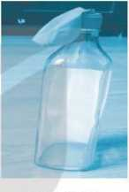

**Lời giải:**

Bóng bay phình to ra.

Nguyên nhân là do năng lượng ánh sáng mặt trời đã chuyển thành nhiệt  
năng đốt nóng không khí trong chai, khí nóng lên nở ra tràn vào bóng bay  
làm bóng căng phình to ra.

**Câu 5: (VD)Đặt một đèn bàn chiếu sáng vào tường.**

**a) Đưa bàn tay của em chắn chùm ánh sáng. Điều gì sẽ xảy ra khi em thay đổi khoảng cách giữa bàn tay và tường?**

**b) Thực hiện trò chơi tạo bóng trên tường theo những gợi ý trong hình bên và giải thích vì sao có thể tạo bóng trên tường như thế.**

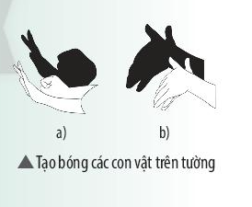

**Lời giải:**

**a)** Bàn tay càng xa bức tường thì bóng đen càng lớn và ngược lại.

**b)** Khi đưa bàn tay của em chắn chùm sáng, trên bức tường xuất hiện bóng đen, vì phần này không nhận được ánh sáng từ bóng đèn chiếu tới.

**BÀI 15: NĂNG LƯỢNG ÁNH SÁNG. TIA SÁNG, VÙNG TỐI**

**Câu 1: Khi sử dụng bình nước nóng năng lượng mặt trời thì năng lượng ánh sáng được chuyển hóa thành dạng năng lượng nào?**

**A.** Điện Năng **B.** Cơ năng **C.** **Nhiệt năng** **D** Năng lượng âm

***Đáp án:* C**

**Câu 2: Có mấy loại chùm sáng?**

**A.** 2 **B. 3** **C.** 4 **D.** 5

***Đáp án:* B**

**Câu 3: vùng tối là gì?**

**A.** Là vùng nằm trước và cảm nhận được ánh sáng từ nguồn sáng

**B.** Là Vùng nằm giữa nguồn sáng và vật cản

**C. Là vùng nằm sau vật cản không nhận được ánh sáng từ nguồn sáng**

**D.** Là vùng nằm sau vật cản nhận được một phần ánh sáng từ nguồn sáng

***Đáp án:* C**

**Câu 4: Để biểu diễn đường truyền của ánh sáng người ta sử dụng:**

**A.** chùm sáng song song **B.** chùm sáng hội tụ

**C.** chùm sáng phân kì **D. tia sáng**

***Đáp án:* D**

**Câu 5: Hiện tượng nhật thực xảy ra khi:**

**A. Mặt Trời, Trái Đất, Mặt trăng thẳng hàng, Mặt Trăng nằm giữa**

**B.** Mặt Trời, Trái Đất, Mặt trăng thẳng hàng, Trái Đất nằm giữa

**C.** Mặt Trời, Trái Đất, Mặt trăng thẳng hàng, Mặt Trời nằm giữa

**D.** Mặt Trời, Trái Đất, Mặt trăng không thẳng hàng, Mặt Trăng nằm giữa

***Đáp án:* A**

**Câu 6: Trong các vật sau, vật nào không là nguồn sáng?**

**A.** Ngọn nến đang cháy **B. Mặt trăng** **C.** Đèn điện đang sáng **D.** Mặt Trời

***Đáp án:* B**

**Câu 7: Trong các nguồn sáng sau, ngồn sáng hẹp là:**

**A.** Mặt Trời **B.** Đèn huỳnh quang đang sáng

**C. Ngọn nến đang cháy** **D.** Mặt trăng

***Đáp án:* C**

**Câu 8: Các cách vẽ tia sáng sau, cách nào đúng?**

|  |  |
| --- | --- |
| **A.** | **B.** |
| **C.** | **D.** |

***Đáp án:* A**

**Câu 9: Pin mặt trời biến đổi năng lượng ánh sáng thành dạng Năng lượng nào?**

**A. Điện năng** **B.** Nhiệt năng **C.** Quang năng **D.** Năng lượng âm

***Đáp án:* A**

**Câu 10: Chọn từ thích hợp điền vào chỗ trống cho phù hợp:**

**Chùm sáng ……………. Rất hẹp được coi là mô hình của tia sáng.**

**A. Song song** **B.** Hội tụ **C.** Phân kì **D.** tia sáng

**Đáp án**

|  |  |  |  |  |  |  |  |  |  |
| --- | --- | --- | --- | --- | --- | --- | --- | --- | --- |
| **1** | **2** | **3** | **4** | **5** | **6** | **7** | **8** | **9** | **10** |
| **C** | **B** | **C** | **D** | **A** | **B** | **C** | **A** | **A** | **A** |

**Câu 11: đặt một đèn bàn chiếu sáng vào tường. Đưa bàn tay của của em chắn chùm ánh sáng. Điều gì sẽ xảy ra khi em thay đổi khoảng cách giữa bàn tay và tường?**

**Lời giải:**

Khi thay đổi khoảng cách giữa bàn tay và tường thi bóng trên tường cũng thay đổi rất lớn. Nếu khoảng cách giữa bàn tay và tường càng lớn (tức là bàn tay gần đèn hơn so với tưởng) thì bóng trên tường càng lớn và ngược lại.

**Câu 2: Em hãy nêu 3 công dụng của năng lượng ánh sáng được sử dụng trong đời sống?**

**Lời giải:**

- Sử dụng năng lượng ánh sáng để phơi các loại đậu, ngô, lúa, cà phê, tiêu…

- Sử dụng năng lượng ánh sáng để tạo ra điện thắp sáng…

- Sử dụng năng lượng ánh sáng dể tạo vitamin D phòng chống còi xương ở trẻ em…

**Câu 3: Em hãy trình bày cách tạo ra bóng tối trên tường?**

**Lời giải:**

Sử dụng nguồn sáng hẹp ( ngọn nến, ngọn đèn dầu …), Đặt sau ngọn nến một tấm bìa cản, ta sẽ thu được trên tường một vùng bóng tối.

**Câu 4: Làm thế nào để đóng được ba cái cọc cho thẳng hàng mà không cần dùng thước hoặc một vật nào khác để gióng hàng? Tại sao lại có thể làm như vậy?**

**Lời giải:**

- Đóng cọc thứ nhất và cọc thứ hai tại hai vị trí bất kì (nhưng phải thích hợp )

- Đặt cọc cái thứ ba hướng nhìn về phía có cọc thứ nhất và cọc thứ hai.

- Di chuyển cọc thứ ba sao cho mắt chỉ thấy cọc thứ ba mà không thấy cọc thứ nhất và cọc thứ hai vì đã bị cọc thứ 3 che khuất.

- Đóng cọc thứ ba tại vị trí đó.

Vậy ta đã đóng được ba cái cọc thẳng hàng với nhau

∗ Giải thích:

Vì ánh sáng truyền theo đường thẳng trong không khí nên khi đó ánh sáng đã truyền từ cọc thứ nhất và cọc thứ hai đến mắt ta đã bị cọc thứ ba che lại, kết quả là mắt của chúng ta không thể nhìn thấy cọc thứ nhất và cọc thứ hai.

**Câu 5: Vào một ngày trời nắng, cùng một lúc người ta quan sát thấy một cái cọc cao 1m để thẳng đứng có một cái bóng trên mặt đất dài 0,8m và một cái cột đèn có bóng dài 5m. Hãy dùng hình vẽ theo tỉ lệ 1cm ứng với 1m để xác định chiều cao của cột đèn. Biết rằng các tia sáng mặt trời đều song song.**

**Lời giải:**

Dùng thước vẽ cái cọc A’B’ dài 1cm. Vẽ cái bóng A′O của A'B' trên mặt đất dài 0,8cm. Nối B′O đó là đường truyền của ánh sáng Mặt Trời.

Lấy AO dài 5cm ứng với cái bóng của cột đèn.

Vẽ cột đèn AA′ cắt đường B′O kéo dài tại B. Đo chiều cao AB chính là chiều cao cột đèn.

AB=6,25cm

Suy ra cột đèn cao 6,25m

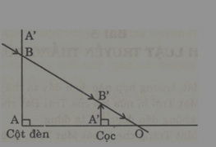

**BÀI 16: SỰ PHẢN XẠ ÁNH SÁNG**

**Câu 1: Phản xạ ánh sáng là hiện tượng *A. ánh sáng bị hắt lại môi trường cũ khi gặp bề mặt nhẵn bóng.* B**. ánh sáng bị hắt lại môi trường cũ khi gặp bề cong và nhám. **C.** ánh sáng tiếp tục truyền theo đường thẳng khi gặp bề mặt nhẵn bóng. **D.** ánh sáng tiếp tục truyền theo đường thẳng khi gặp bề cong và nhám.

***Đáp án:* A**

**Câu 2:Xác định vị trí của pháp tuyến tại điểm tới đối với gương phẳng *A. Vuông góc với mặt gương phẳng*** **B**.Ở phía bên trái so với tia tới **C.**Trùng với mặt phẳng gương tại điểm tới **D.** Ở phía phải so với tia tới

***Đáp án:* A**

**Câu 3:** **Định luật phản xạ ánh sáng:**+ Tia phản xạ nằm trong mặt phẳng chứa tia tới và pháp tuyến của gương ở điểm tới

+ Góc phản xạ ...... góc tới **A.** nhỏ hơn ***B.bằng*** **C.**lớn hơn **D.** Bằng nửa

***Đáp án:* B**

**Câu 4:** **Góc phản xạ là góc hợp bởi: A.** Tia phản xạ và mặt gương **B*. Tia phản xạ và pháp tuyến của gương tại điểm tới***  **C.**Tia tới và pháp tuyến **D.** Tia tới và mặt gương

***Đáp án:* B**

**Câu 5:** **Trường hợp nào dưới đây xảy ra hiện tượng phản xạ ánh sáng?** ***A. Ánh sáng chiếu tới mặt gương****.* **B.** Ánh chiếu tới tờ giấy. **C**. Ánh sáng chiếu tới tấm thảm len. **D.** Ánh sáng chiếu tới bức tường.

***Đáp án:* A**

**Câu 6:** **Trong hình vẽ sau, tia phản xạ IR ở hình vẽ nào đúng?**

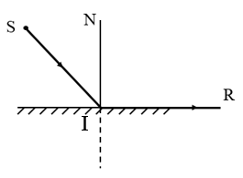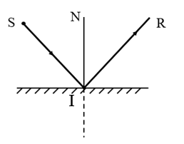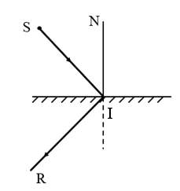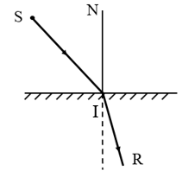

1. ***B.* C. D.**

***Đáp án:* B**

**Câu 7:** **Chiếu một tia sáng SI lên một gương phẳng, tia phản xạ thu được nằm trong mặt phẳng nào ? A.** Mặt gương. **B.** Mặt phẳng tạo bởi tia tới và mặt gương. **C.** Mặt phẳng vuông góc với tia tới. ***D. Mặt phẳng tạo bởi tia tới và pháp tuyến với gương ở điểm tới.***

***Đáp án:* D**

**Câu 8:Trường hợp nào dưới đây xảy ra hiện tượng phản xạ khuếch tán?** **A.** Ánh sáng chiếu tới mặt gương. **B.** Ánh sáng chiếu tới mặt nước. **C.** Ánh sáng chiếu tới bề mặt kim loại sáng bóng. ***D. Ánh sáng chiếu tới tấm thảm len.***

***Đáp án:* D**

**Câu 9:** **Một tia sáng chiếu đến gương, thu được tia phản xạ như hình vẽ:**

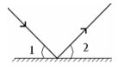

So sánh góc 1 và 2 **A.**góc 1 lớn hơn góc 2 ***B. góc 1 bằng góc 2***  **C.** góc 1 nhỏ hơn góc 2 **D.** góc 1 khác góc 2

***Đáp án:* B**

**Câu 10:** **Hình vẽ nào sau đây mô tả đúng định luật phản xạ ánh sáng?**

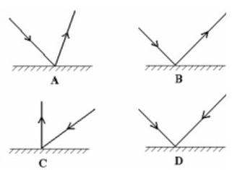

**A.** Hình A ***B. Hình B***  **C.** Hình C **D.** Hình D

***Đáp án:* B**

**Câu 11:** **Chiếu một chùm ánh sáng hẹp SI đến mặt phẳng gương như sau:**

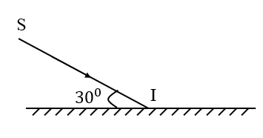

Góc tới có độ lớn là **A.** 300 ***B. 600*** . **C.** 900 **D.** 00

***Đáp án:* B**

**Câu 12:** **Một tia sáng SI truyền theo phương hợp với mặt phẳng nằm ngang một góc 50o . Hỏi phải đặt gương phẳng hợp với mặt phẳng nằm ngang một góc bao nhiêu để tia phản xạ có phương nằm ngang?**

1. 250 **B.** 400  ***C. 650***  **D.**1500

***Đáp án:* C**

**Câu 13:** **Một tia sáng chiếu tới gương phẳng và hợp với mặt gương một góc 300. Góc phản xạ bằng:**

**A.** 300  **B.** 450  ***C. 600*** **D.** 150

***Đáp án:* C**

**Câu 14 VDC:** **Một tia sáng truyền đến mặt gương và có tia phản xạ như hình vẽ.  
Nếu góc a = 450 thì:**

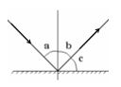 **A.** b = 450 **B.** c = 450 **C.**a + b = 450 ***D. A và B đúng***

***Đáp án:* D**

**Bài 15: Chiếu một tia sáng SI theo phương nằm ngang lên một gương phẳng như hình sau đây, biết SIM bằng 450  ta thu được tia phản xạ IR theo phương, chiều như thế nào?**

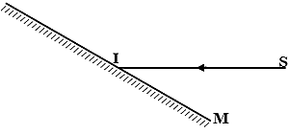

**Lời giải:**

|  |  |
| --- | --- |
| Góc tới i =900 – 450 = 450  Góc phản xạ bằng góc tới: i =i’ = 450  Mà: i + i’ = 450 +450 = 900  Vậy tia IR vuông góc với tia SI, tia SI phương  ngang nên tia IR phương thẳng đứng hướng từ dưới lên. | **https://video.vietjack.com/upload2/images/1655787249/1655787465-image35.png** |

**Bài 16: Chiếu một tia sáng SI hợp với phương nằm ngang một góc 600 như hình vẽ. Tia phản xạ IR nằm thẳng đứng có chiều truyền từ trên xuống dưới.**

**a) Vẽ tia phản xạ và xác định vị trí đặt gương.**

**b) Tính góc hợp bởi tia phản xạ và tia tới.**

**c) Tính góc phản xạ và góc tới.**

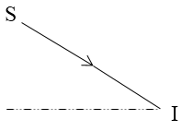

**Lời giải:**

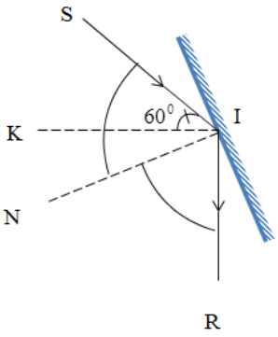

a) - Từ I ta vẽ tia phản xạ IR có phương thẳng đứng, chiều hướng từ trên xuống dưới.

- Từ I vẽ phân giác IN của góc SIR. Tia phân giác IN đồng thời chính là đường pháp tuyến của gương tại điểm tới I.

- Từ I vẽ một đường thẳng vuông góc với IN. Đường thẳng đó chính là vị trí đặt gương.

b) Góc hợp bởi tia phản xạ và tia tới là góc SIR.

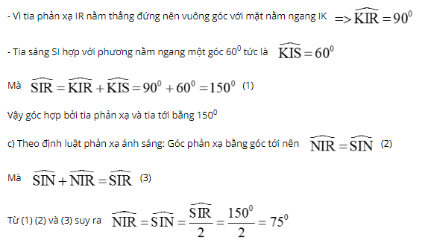

Vậy góc tới bằng 750, góc phản xạ bằng 750

**Bài 17:** **Cho tia sáng SI có phương chiều như hình vẽ. Hãy tìm cách đặt gương phẳng để thu được tia phản xạ có hướng thẳng đứng từ dưới lên.**

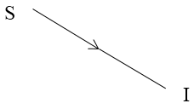

**Lời giải:**

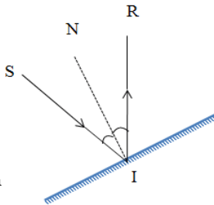

Vẽ tia phản xạ IR tại điểm tới I sao cho IR có phương thẳng đứng, chiều hướng từ dưới lên.

- Từ I vẽ tia phân giác IN của góc SIR. Tia phân giác IN chính là đường pháp tuyến của gương tại điểm tới I.

- Từ I vẽ một đường thẳng vuông góc với IN. Đường thẳng đó chính là vị trí đặt gương.

**Bài 18:** **Vẽ các tia sáng phản xạ trong mỗi hình dưới đây.**

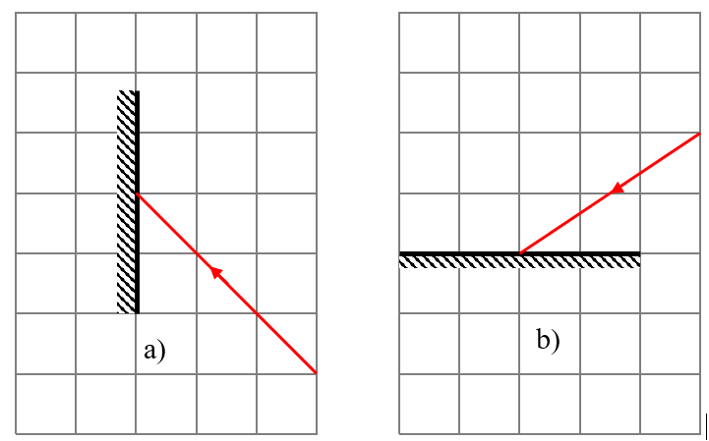

**Lời giải:**

Ta vẽ tia sáng phản xạ trong mỗi hình trên qua các bước sau:

- Bước 1. Vẽ pháp tuyến vuông góc với gương tại điểm tới (giao điểm của gương với tia sáng tới). - Bước 2. Dùng thước đo độ, đo góc tới i. - Bước 3. Vẽ tia sáng phản xạ sao cho góc phản xạ i’ bằng góc tới i.

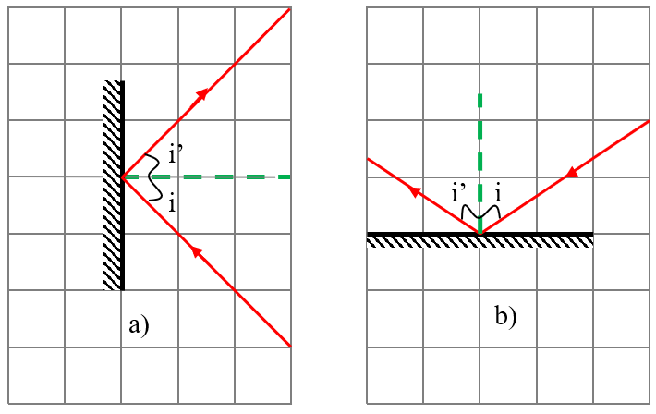

**BÀI 17: ẢNH CỦA MỘT VẬT TẠO BỞI GƯƠNG PHẲNG**

**Câu 1:** Ảnh của vật qua gương phẳng có đặc điểm gì? ***A. Là ảnh ảo, không hứng được trên màn.* B.** Là ảnh thật, hứng được trên màn. **C.** Là ảnh ảo, hứng được trên màn. **D.** Là ảnh thật, không hứng được trên màn.

***Đáp án:* A**

**Câu 2:** Độ lớn của ảnh của vật qua gương phẳng có kích thước như thế nào với vật? ***A. Bằng vật.*** **B.** Lớn hơn vật. **C.** Nhỏ hơn vật. **D.** Có thể lớn hơn hoặc nhỏ hơn.

***Đáp án:* A**

**Câu 3:** Có mấy cách dựng ảnh của một vật qua gương phẳng? **A.** 5. **B.** 3. **C.** 4. ***D. 2.***

***Đáp án:* D**

**Câu 4:** **Nói về tính chất ảnh của một vật tạo bởi gương phẳng, tính chất nào dưới đây là đúng?**

**A.** Hứng được trên màn và lớn bằng vật. **B** **.** Không hứng được trên màn và bé hơn vật. ***C. Không hứng được trên màn và lớn bằng vật.***  **D.** Hứng được trên màn và lớn hơn vật.

***Đáp án:* C**

**Câu 5:** Phát biểu nào sau đây là đúng khi nói với ảnh của một vật tạo bởi gương phẳng? **A.** Ảnh của một vật tạo bởi gương phẳng luôn lớn hơn vật. **B.** Nếu đặt màn hứng ảnh ở vị trí thích hợp, ta có thể hứng được ảnh của vật tạo bởi gương phẳng. **C.** Ảnh của một vật qua gương phẳng có thể nhỏ hơn vật, tùy thuộc vào vị trí của vật trước gương. ***D. Ảnh của một vật qua gương phẳng là ảnh ảo, không hứng được trên màn, có kích thước bằng vật.***

***Đáp án:* D**

**Câu 6:** **Khi đứng trước gương soi, nếu ta giơ tay phải lên thì ảnh của mình trong gương lại giơ tay trái lên. Tại sao lại như vậy?**

**A.** Vì ảnh của vật qua gương cùng chiều vật. **B.** Vì ảnh và vật có kích thước bằng nhau. ***C. Vì ảnh và vật đối xứng với nhau qua gương.* D.** Vì ảnh và vật không thể giống nhau về hình dạng và kích thước.

***Đáp án:* C**

**Câu 7:** **Hình dưới đây vẽ ảnh của mũi tên AB qua gương phẳng theo cách nào?**

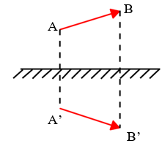

**A.** Dựa vào định luật khúc xạ ánh sáng.

**B.** Dựa vào định luật phản xạ ánh sáng.

***C. Dựa vào tính chất ảnh của vật qua gương phẳng.***

**D.** Dựa vào tính chất ảnh của vật qua kính.

***Đáp án:* C**

**Câu 8:** **Một điểm sáng S đặt trước một gương phẳng một khoảng d cho một ảnh S’ cách gương một khoảng d’. So sánh d và d’? *A. d = d’.*** **B.** d > d’. **C.** d < d’ **D.** Không so sánh được vì ảnh là ảo, vật là thật.

***Đáp án:* A**

**Câu 9:** **Phải đặt vật AB như thế nào để ảnh A’B’ cùng phương, cùng chiều với vật? *A. Đặt vật trước gương và song song với mặt gương.*** **B.** Đặt vật sau gương và song song với mặt phẳng gương. **C.** Đặt vật trước gương và vuông góc với mặt phẳng gương. **D.** Đặt vật sau gương và vuông góc với mặt phẳng gương.

***Đáp án:* A**

**Câu 10:** **Một người đứng trước gương phẳng để soi. Khoảng cách từ người này đến bề mặt gương là 50 cm. Khoảng cách từ ảnh của người này đến gương là *A. 50 cm.***  **B.** 25 cm. **C.** 100 cm. **D.** 15 cm.

***Đáp án:* A**

**Câu 11:** **Đặt một viên pin song song với mặt gương và cách mặt gương một khoảng 2 cm. Ảnh của viên pin tạo bởi gương và cách mặt gương một khoảng là.** **A.** 1 cm. ***B. 2 cm.***  **C.** 3 cm. **D.** 4 cm.

***Đáp án:* B**

**Câu 12 VDC:** **Một người đứng trước gương phẳng và tiến lại gần gương thêm 10 cm, khoảng cách giữa người này và ảnh tạo bởi gương A.** tăng thêm 10 cm. **B.** giảm đi 10 cm. **C.** tăng thêm 20 cm. ***D. giảm đi 20 cm.***

***Đáp án:* D**

**Bài 13: Một vật sáng AB đặt trước gương phẳng. Góc tạo bởi vật và mặt gương là 300. Góc tạo bởi ảnh của vật và mặt gương là bao nhiêu?**

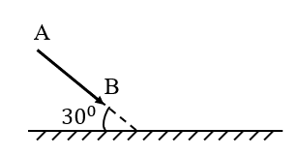

**Lời giải:**

Dựng ảnh A’B’ của vật AB tạo bởi gương ta thấy ảnh hợp với gương một góc

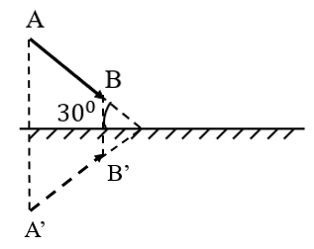

**Bài 14:** **Giải thích tại sao chỉ nhìn thấy ảnh S’ mà không thể thu được ảnh này trên màn chắn.**  
**Lời giải:**

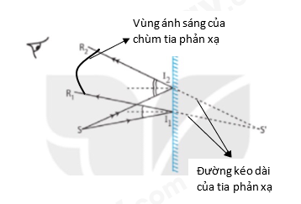

Ta chỉ nhìn thấy ảnh S’ mà không thể thu được ảnh này trên màn chắn vì: + Mắt ta nhìn thấy ảnh ảo S’ vì S’ nằm trong vùng ánh sáng của chùm tia phản xạ truyền đến mắt ta. + Ảnh S’ không hứng được trên màn chắn vì S’ là giao điểm của chùm phản xạ bằng cách kéo dài các tia sáng phản xạ nên không có ánh sáng thật đến ảnh ảo. => Ảnh ảo có thể nhìn thấy được nhưng không hứng được trên màn chắn

**Bài 15:** **Cho một điểm sáng S đặt trước một gương phẳng, cách gương 5cm. Hãy vẽ ảnh của S tạo bởi gương theo hai cách a. Áp dụng tính chất ảnh của một vật tạo bởi gương phẳng**

**b. Áp dụng định luật phản xạ ánh sáng**

**Lời giải:**

Vẽ ảnh của S theo 2 cách: **a)** Áp dụng tính chất ảnh của một vật tạo bởi gương phẳng Vì ảnh S’ và S đối xứng nhau qua mặt gương nên ta vẽ ảnh S’ như sau: + Từ S vẽ tia SH vuông góc với mặt gương tại H.

+ Trên tia đối của tia HS ta lấy điểm S’ sao cho S’H = SH. S’ chính là ảnh của S qua gương cần vẽ.

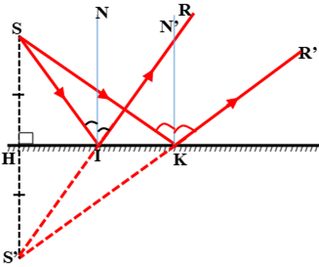

**b)** Áp dụng định luật phản xạ ánh sang + Vẽ hai tia tới SI, SK và các pháp tuyến IN1 và KN2 + Sau đó vẽ hai tia phản xạ IR và KR’ dựa vào tính chất góc tới bằng góc phản xạ. + Kéo dài hai tia phản xạ IR và KR’ gặp nhau ở đúng điểm S’ mà ta đã vẽ trong cách a.

**Bài 18: NAM CHÂM**

**Câu 1.<NB> Vật liệu bị nam châm hút được gọi là gì?**

**A.** La bàn **B.** Nam châm **C.** Kim nam châm **D.** Vật liệu từ

***Đáp án:* D**

**Câu 2<NB>. Khi ở vị trí cân bằng, kim nam châm luôn chỉ hướng:**

**A.** Đông – Bắc **B.** Bắc – Nam **C.** Tây – Nam **D.** Đông - Nam

***Đáp án:* B**

**Câu 3<TH>. Nam châm hút mạnh nhất ở vị trí nào?**

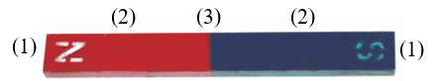

**A. 1 B.** 2 **C.** 3 **D.** Cả B và C đều đúng

***Đáp án:* A**

**Câu 4<TH>. Nam chân có thể hút vật nào dưới đây?**

**A.** Nhựa **B.** Đồng **C.** Gỗ **D. Thép**

***Đáp án:* D**

**Câu 5.<VD> Trong bệnh viện, các bác sĩ muốn lấy các mạt sắt nhỏ ra khỏi mắt bệnh nhân một cách an toàn bằng dụng cụ nào?**

**A.** Kính lúp **B.** Panh **C.** **Nam châm. D.** Kim tiêm

***Đáp án:* C**

**Câu 6. (NB) Em hãy trình bày các tính chất của nam châm?**

**Lời giải:**

+ Nam châm là vật có từ tính: hút được các vật bằng sắt và một số hợp kim của sắt.

+ Thanh nam châm được treo vào một sợi dây mảnh hoặc kim nam châm khi đặt cân bằng trên mũi nhọn luôn chỉ hướng Bắc – Nam. Một cực của nam châm hướng về phía bắc địa lý gọi là cực Bắc, cực kia hướng về phía nam địa lý gọi là cực Nam.

+ Người ta thường sơn màu đỏ hoặc ghi chữ N vào cực Bắc của nam châm và sơn màu xanh hoặc ghi chữ S vào cực Nam của nam châm.

**Câu 7.** **(NB)** **Nêu sự tương tác giữa hai nam châm? Nếu ta biết tên một cực của nam châm, có thể dùng nam châm này để biết tên cực của nam châm khác không?**

**Lời giải:**

+ Khi đặt hai nam châm gần nhau, hai từ cực khác tên hút nhau, hai từ cực cùng tên đẩy nhau.

+ Nếu ta biết tên một cực của nam châm, có thể dùng nam châm này để biết tên cực của nam châm khác được.

Ví dụ: Ta biết cực Bắc của nam châm A thì nó sẽ hút được cực Nam của nam châm B cần xác định, tương tự với cực còn lại.

**Câu 8.** **(TH)** **Hãy kể ra một số dụng cụ hoặc thiết bị có sử dụng nam châm vĩnh cửu?**

**Lời giải:**

Một số dụng cụ, thiết bị sử dụng nam châm vĩnh cửu:

- Loa của máy tính, ti vi, radio, ...

- Máy phát điện.

- Máy phân loại từ tính.

- Robot.

**Câu 9. (VD).** **Có một chiếc kim khâu rơi trên thảm khó nhìn được bằng mắt thường. Em hãy nêu một cách để nhanh chóng tìm ra chiếc kim đó?**

**Lời giải:**

Cách tìm chiếc kim khâu bị rơi trên thảm: dùng một nam châm di chuyển qua lại trên thảm. Vì kim khâu làm bằng thép nên khi nam châm di chuyển qua, nó sẽ bị nam châm hút lại.

**Câu 10. (VDC)** **Vì sao người ta lại chế tạo các đầu của vặn đinh ốc (tournevis) có từ tính?**

**Lời giải:**

Người ta chế tạo các đầu của vặn đinh ốc có từ tính để dễ dàng thao tác với các ốc vít nhỏ, siêu nhỏ. Sau khi vặn lỏng các ốc vít này, chúng ta có thể trực tiếp dùng đầu của vặn đinh ốc để hút chúng ra.

**BÀI 19: TỪ TRƯỜNG**

**Câu 1*:<NB>Lực tác dụng của nam châm lên các vật có từ tính và các nam châm khác gọi là gì?***

**A.** Lực điện. **B.** Lực hấp dẫn. **C.** Lực ma sát. **D. Lực từ.**

***Đáp án:* D**

**Câu 2:<NB> *Từ trường tồn tại ở đâu?***

**A.** Xung quanh điện tích đứng yên. **B.** Xung quanh nam châm.

**C.** Xung quanh dây dẫn mang dòng điện. **D. Cả B và C.**

***Đáp án:* D**

**Câu 3:<NB> *Dưới đây là hình ảnh về***

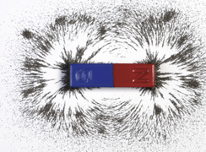

**A.** Từ trường. **B.** Đường sức từ. **C. Từ phổ.** **D.** Cả A và B.

***Đáp án:* C**

**Câu 4: <NB>*Chọn đáp án*sai.**

**A.** Từ phổ cho ta hình ảnh trực quan về từ trường.

**B.** Đường sức từ chính là hình ảnh cụ thể của từ trường.

**C. Vùng nào các đường mạt sắt sắp xếp mau thì từ trường ở đó yếu.**

**D.** Cả ba đáp án trên đều sai.

***Đáp án:* C**

**Câu 5:<TH>*Ở bên ngoài thanh nam châm, đường sức từ là***

**A.** những đường thẳng đi ra từ cực Bắc, đi vào ở cực Nam của nam châm.

**B.** những đường thẳng đi ra từ cực Nam, đi vào ở cực Bắc của nam châm.

**C.** **những đường cong đi ra từ cực Bắc, đi vào ở cực Nam của nam châm.**

**D.** những đường cong đi ra từ cực Nam, đi vào ở cực Bắc của nam châm.

***Đáp án:* C**

**Câu 6: <TH>*La bàn là dụng cụ dùng để làm gì?***

**A.** Là dụng cụ để đo tốc độ. **B.** Là dụng cụ để đo nhiệt độ.

**C.** Là dụng cụ để xác định độ lớn của lực. **D. Là dụng cụ để xác định hướng.**

***Đáp án:* D**

**Câu 7:<NB>*Cấu tạo của la bàn gồm những bộ phận nào?***

**A.** Kim la bàn, vỏ la bàn. **B. Kim la bàn, vỏ la bàn, mặt la bàn.**

**C.** Kim la bàn, mặt la bàn. **D.** Vỏ la bàn, mặt la bàn.

***Đáp án:* B**

**Câu 8:<TH>*Sắp xếp các bước theo đúng thứ tự thực hiện sử dụng la bàn xác định hướng địa lí?***

**(1)** Đọc giá trị của góc tạo bởi hướng cần xác định (hưởng trước mặt) so với hướng bắc trên mặt chia độ của la bàn để tìm hướng cần xác định.

**(2)** Đặt la bàn cách xa nam châm và các vật liệu có tính chất từ, để tránh tác động của các vật này lên kim la bàn.

**(3)** Giữ la bàn trong lòng bàn tay hoặc đặt trên một mặt bàn sao cho la bàn nằm ngang trước mặt. Sau đó xoay vỏ của la bàn sao cho đầu kim màu đỏ chỉ hướng Bắc trùng khít với vạch chữ N trên la bàn.

**A.** (1) – (2) – (3). **B.** (2) – (1) – (3). **C. (2) – (3) – (1).** **D.** (1) – (3) – (2).

***Đáp án:* C**

**Câu 9:<VD>*Có thể tạo ra từ phổ bằng cách nào dưới đây?***

**A. Rắc các hạt mạt sắt lên tấm bìa đặt trong từ trường và gõ nhẹ.**

**B.** Rắc các hạt mạt đồng lên tấm bìa đặt trong từ trường và gõ nhẹ.

**C.** Rắc các hạt mạt nhôm lên tấm bìa đặt trong từ trường và gõ nhẹ.

**D.** Rắc các hạt mạt nhôm lên tấm bìa đặt trong điện trường và gõ nhẹ.

***Đáp án:* A**

**Câu 10:<TH> *Chọn đáp án*sai*về từ trường Trái Đất.***

**A.** Trái Đất là một nam châm khổng lồ.

**B.** Ở bên ngoài Trái Đất, đường sức từ trường Trái Đất có chiều đi từ Nam bán cầu đến Bắc bán cầu.

**C.** Cực Bắc địa lí và cực Bắc địa từ không trùng nhau.

**D. Cực Nam địa lí trùng cực Nam địa từ.**

***Đáp án:* D**

**Câu 11: <NB>*Có thể phát hiện ra sự tồn tại của từ trường bằng cách nào?***

**Lời giải:**

Ta có thể phát hiện ra sự tồn tại của từ trường bằng cách dùng kim nam châm.

Đưa kim nam châm vào vùng không gian cần kiểm tra. Nếu có lực từ tác dụng lên kim nam châm làm kim nam châm lệch khỏi hướng Bắc - Nam thì nơi đó có từ trường.

**Câu 2:<TH> *Đặt một kim nam châm nhỏ trên một đường sức và di chuyển kim nam châm theo đường sức từ.***

**Lời giải:**

- Có nhận xét gì về sự định hướng của kim nam châm khi di chuyển trên đường sức từ?

- Đánh dấu mũi tên tại mỗi vị trí đặt kim nam châm trên đường sức từ theo chiều từ cực Nam đến cực Bắc của kim.

Quy ước chiều đường sức từ là chiều từ cực Nam đến cực Bắc của kim nam châm đặt cân bằng trên đường sức từ đó.

***- Vẽ một số đường sức từ của nam châm thẳng và đánh dấu chiều của đường sức từ.***

- Khi kim nam châm khi di chuyển trên đường sức từ, nó luôn có hướng sao cho cực S (N) của kim nam châm hướng về cực N (S) của nam châm thẳng.

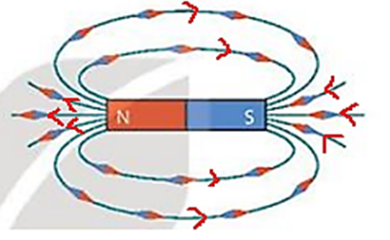

**Câu 3:<VD>**

***Xác định chiều đường sức từ của một nam châm thẳng trong Hình 19.5.***

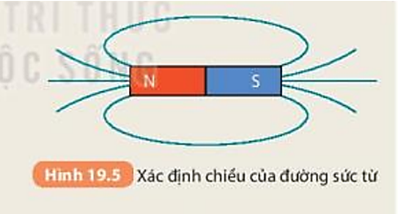

**Lời giải:**

- Ở bên ngoài thanh nam châm, đường sức từ có chiều đi ra từ cực Bắc, đi vào từ cực Nam.

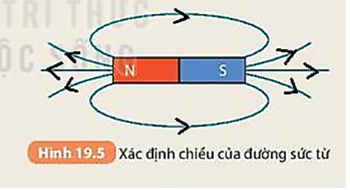

**Câu 4:<VD> *Hình 19.6 cho biết từ phổ của nam châm hình chữ U. Dựa vào đó hãy vẽ đường sức từ của nó. Có nhận xét gì về các đường sức từ của nam châm này?*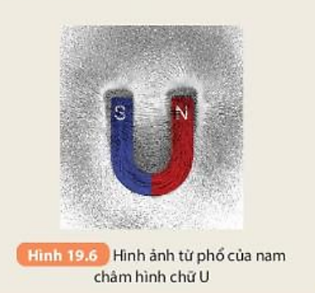**

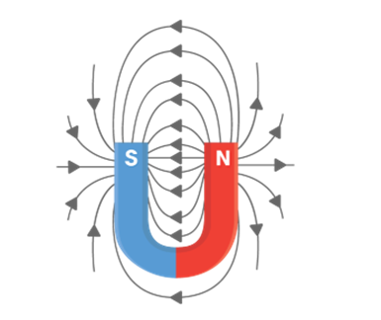

**Lời giải:**

- Nhận xét:

**+** Ở bên ngoài nam châm, đường sức từ là những đường cong.

**+** Ở trong lòng nam châm, đường sức từ gần như là những đường thẳng song song với nhau.

**Câu 5:<VDC> *Sử dụng la bàn để xác định hướng nhà mình hoặc để xác định hướng đi trong rừng hay trên biển.***

**Lời giải:**

Cách sử dụng la bàn để xác định hướng:

- Đặt la bàn cách xa nam châm và các vật liệu có tính chất từ, để tránh tác động của các vật này lên kim la bàn.

- Giữ la bàn trong lòng bàn tay hoặc đặt trên một mặt bàn sao cho la bàn nằm ngang trước mặt. Sau đó xoay vỏ của la bàn sao cho đầu kim màu đỏ chỉ hướng Bắc trùng khít với vạch ghi chữ N trên la bàn.

- Đọc giá trị của góc tạo bởi hướng cần xác định (hướng trước mặt) so với hướng Bắc trên mặt chia độ của la bàn để tìm hướng cần xác định.

Ví dụ: Trong hình bên dưới ta đọc được con số 20o, ta xác định được hướng cần xác định lệch so với hướng Bắc 20o về phía Đông Bắc.

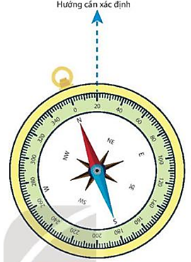

**BÀI 20: CHẾ TẠO NAM CHÂM ĐIỆN ĐƠN GIẢN**

**Câu 1:<NB> *Nam châm điện có cấu tạo gồm:***

**A.** Nam châm vĩnh cửu và lõi sắt non. **B.** **Cuộn dây dẫn và lõi sắt non.**

**C.** Cuộn dây dẫn và nam châm vĩnh cửu. **D.** Nam châm.

***Đáp án:* B**

**Câu 2**:<NB> ***Điền*** ***từ thích hợp vào chỗ trống trong câu sau đây.***

Dòng điện chạy trong ống dây dẫn thẳng hay trong cuộn dây đều sinh ra …..

**A.** điện trường. **B. từ trường.** **C.** trường hấp dẫn. **D.** trong trường.

***Đáp án:* B**

**Câu 3: <NB>*Từ trường của nam châm điện chỉ tồn tại trong thời gian nào?***

**A. Chỉ tồn tại trong thời gian dòng điện chạy trong ống dây.**

**B.** Chỉ tồn tại trong thời gian sau khi ngắt dòng điện.

**C.** Chỉ tồn tại trong thời gian trước lúc đóng nguồn điện.

**D.** Cả B và C

***Đáp án:* A**

**Câu4: <TH> *Chọn đáp án*sai.**

**A.** Từ trường của nam châm điện phụ thuộc dòng điện chạy vào ống dây và lõi sắt trong lòng ống dây.

**B.** Từ trường của nam châm điện tương tự từ trường của nam châm thẳng.

**C. Từ trường của nam châm điện tồn tại ngay cả sau khi ngắt dòng điện chạy vào ống dây dẫn.**

**D.** Cả A và B đều đúng.

***Đáp án:* C**

**Câu 5:<TH> *Vì sao lõi của nam châm điện*không *làm bằng thép mà lại làm bằng sắt non?***

**A.** Vì lõi thép nhiễm từ yếu hơn lõi sắt non.

**B. Vì dùng lõi thép thì sau khi nhiễm từ sẽ biến thành một nam châm vĩnh cửu.**

**C.** Vì dùng lõi thép thì không thể làm thay đổi cường độ lực từ của nam châm điện.

**D.** Vì dùng lõi thép thì lực từ bị giảm đi so với khi chưa có lõi.

***Đáp án:* B**

**Câu 6:<TH>*Lõi sắt non trong ống dây có tác dụng gì?***

**A. Làm tăng từ trường của nam châm điện.**

**B.** Làm tăng thời gian tồn tại từ trường của nam châm điện.

**C.** Làm giảm thời gian tồn tại từ trường của nam châm điện.

**D.** Làm giảm từ tính của ống dây.

***Đáp án:* A**

**Câu 7:<VD>*Đối với nam châm điện, khi thay đổi cực của nguồn điện, dùng kim nam châm để kiểm tra chiều của từ trường thì thấy***

**A.** chiều của từ trường không đổi.

**B.** chiều của từ trường thay đổi một góc 900.

**C. chiều của từ trường thay đổi một góc 1800.**

**D.** chiều của từ trường thay đổi một góc bất kì.

***Đáp án:* C**

**Câu 8:<VD> *Làm thế nào để biết ống dây đã trở thành nam châm điện?***

**A.** Đặt gần nam châm điện một miếng đồng. **B.** Đặt gần nam châm điện một miếng nhôm.

**C.** Đặt gần nam châm điện một miếng gỗ. **D. Đặt gần nam châm điện một miếng sắt.**

***Đáp án:* D**

**Câu 9: <VD>*Đâu là ứng dụng của nam châm điện trong đời sống?***

**A.** Loa điện. **B.** Chuông điện. **C.** Bàn là. **D. Cả A và B.**

***Đáp án:* D**

**Câu 10:<VDC>*Khi thực hiện thí nghiệm chế tạo nam châm điện, nếu ta giữ nguyên số vòng dây quấn và thay đổi số nguồn điện (tăng số pin) thì lực từ của nam châm điện thay đổi như thế nào?***

**A. Tăng lên. B.** Giảm đi. **C.** Lúc tăng, lúc giảm. **D.** Không đổi.

***Đáp án:* A**

**Câu 11:<NB> *Bằng cách nào biết ống dây đã trở thành nam châm điện?***

**Lời giải:**

Để biết ống dây đã trở thành nam châm điện hay chưa ta sẽ đưa một vật bằng sắt lại gần ống dây. Nếu ống dây hút vật bằng sắt thì nó đã trở thành nam châm điện.

**Câu 2:<TH> *Trình bày được một số ứng dụng của nam châm điện trong đời sống.Vì sao nam châm của cần cẩu dọn rác là nam châm điện.***

**Lời giải:**

*- Một số ứng dụng của nam châm điện trong đời sống:*

**+**Nam châm điện được ứng dụng trong vận hành tàu đệm từ trường.

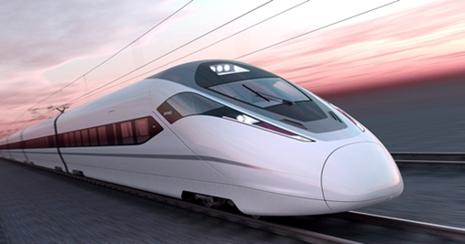

**+** Nam châm điện được ứng dụng trong chế tạo động cơ điện, máy phát điện.

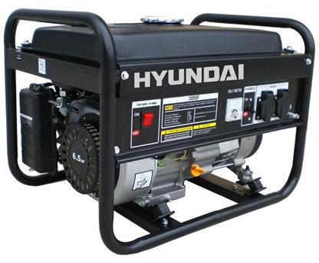

**+** Nam châm điện được ứng dụng trong cần cẩu chuyển hàng.

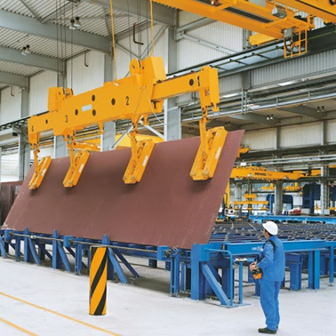

***- Nam châm của cần cẩu dọn rác là nam châm điện vì:***

**+** Nam châm điện có lực từ rất mạnh, nhờ nam châm này mà cần cẩu dọn rác có thể nhấc được cả một chiếc ô tô hỏng ra khỏi đống rác.

**+** Nam châm điện có thể điều chỉnh hút, thả tùy ý, dễ dàng để đưa rác từ nơi này đến nơi khác. (Khi đóng mạch, nam châm điện sẽ hút rác. Khi ngắt mạch, nam châm điện sẽ thả rác).

**Câu 3*:<VD>Nêu cách tạo được một nam châm điện bằng những vật liệu thông dụng***

**Lời giải:**

- Ta có thể tạo được một nam châm điện từ những vật liệu như: 1 ống nhựa; 1 cuộn dây đồng; 1 chiếc đinh dài; 1 cục pin, 1 công tắc điện.

- Lắp đặt theo sơ đồ sau:

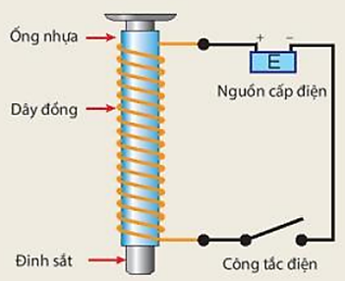

**BÀI 20: CHẾ TẠO NAM CHÂM ĐIỆN ĐƠN GIẢN**

**Câu 1 <TH>** **Câu phát biểu nào sau đây đúng?**

**A.** Từ trường của nam châm điện vẫn tồn tại sau khi ngắt dòng điện trong ống dây dẫn.

**B. Nam châm điện bắt đầu hoạt động khi có dòng điện chạy qua ống dây dẫn.**

**C.** Từ trường của nam châm điện chỉ phụ thuộc vào chiều dòng điện chạy qua ống dây.

**D.** Từ trường của nam châm điện tăng khi giảm cường độ dòng điện qua ống dây.

***Đáp án:* B**

**Câu 2 <NB>** **Chọn đồ dùng nào sau đây để có thể chế tạo nam châm điện đơn giản ?**

**a. Thanh đồng, b. nguồn điện, c. đinh sắt, d. ống dây đồng, e. công tắc**

**A.** a, b, c, d **B. b, c, d, e C.** a, c, d, e **D.** a, b, c, e

***Đáp án:* B**

**Câu 3** **<NB>** **Điểm khác nhau giữa nam châm điện và nam châm vĩnh cửu là:**

1. Nam châm điện không có từ cực
2. Nam châm vĩnh cửu không làm quay kim nam châm
3. Nam châm điện không cần nguồn điện
4. **Nam châm điện cần có nguồn điện**

***Đáp án:* D**

**Câu 4** **<NB> Bộ phận nào có tác dụng làm tăng từ trường của nam châm điện?**

1. **Lõi sắt non B.** Cuộn dây đồng **C.** Nguồn điện  **D.** Dây dẫn điện

***Đáp án:* A**

**Câu 5** **<TH> Để thay đổi từ trường của nam châm điện, cách làm nào sau đây là sai?**

1. Đổi chiều dòng điện **C.** Thay đổi cường độ dòng điện
2. Thay đổi số vòng trên cuộn dây đồng **D. Thay đổi kích thước cuộn dây đồng**

***Đáp án:* D**

**Câu 6** **<TH> Thiết bị nào không sử dụng nam châm điện?**

1. Cần cẩu dọn rác kim loại **B.** Chuông điện **C. Tivi D.** Máy phát điện

***Đáp án:* C**

**Câu 7** **<TH>Đặt kim nam châm lại gần nam châm điện thì thấy kim nam châm định hướng như hình ảnh. Câu phát biểu nào sau đây là đúng?**

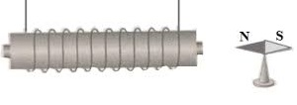

**A.** Đầu ống dây ở phía kim nam châm là từ cực Bắc vì nó hút cực Bắc của kim nam châm.

**B. Đầu ống dây ở phía kim nam châm là từ cực Nam vì nó hút cực Bắc của kim nam châm.**

**C.** Đầu ống dây ở phía kim nam châm là từ cực Bắc vì nó hút cực Nam của kim nam châm.

**D.** Đầu ống dây ở phía kim nam châm là từ cực Nam vì nó hút cực Nam của kim nam châm.

***Đáp án:* B**

**Câu 8 <TH>** **Làm thế nào để thay đổi cực từ của nam châm điện?**

**Lời giải:**

Thay đổi chiều dòng điện chạy vào ống dây dẫn.

**Câu 9 <NB>** **Nêu cấu tạo của nam châm điện?**

**Lời giải:**

Nam châm điện gồm cuộn dây đồng quấn quanh lõi sắt non có dòng điện chạy qua.

**Câu 10 <VD>Quan sát thí nghiệm và trả lời:**

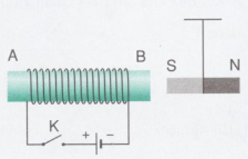

1. **Khi đóng công tắc, điều gì sẽ xảy ra? Vì sao?**
2. **Mô tả hiện tượng xảy ra trong mỗi trường hợp sau:**

* **Đổi chiều dòng điện chạy qua cuộn dây**
* **Tăng dòng điện chạy trong cuộn dây**
* **Giảm số vòng dây trên cuộn dây**

**Lời giải:**

1. Khi đóng công tắc, cuộn dây có dòng điện chạy qua trở thành nam châm điện nên hút thanh nam châm.
2. Khi đổi chiều dòng điện, từ trường của nam châm điện thay đổi làm cho thanh nam châm xoay 180 0 so với ban đầu.

Khi tăng dòng điện, từ trường của nam châm điện mạnh hơn và hút thanh nam châm mạnh hơn.

Khi giảm số vòng dây, từ trường của nam châm điện yếu đi và hút thanh nam châm với lực yếu hơn.